ICS xx.xxx

J xx

中国制冷空调工业协会标准
T/CRAAS XXX—20XX

空气过滤材料对3~30纳米
球形颗粒物过滤效率试验方法
Test method to measure the efficiency of air filtration media against 3 nm to 30 nm spherical nanomaterials
（征求意见稿）

20××-××-××发布 20××-××-××实施
中国制冷空调工业协会 发布
重要声明

安全建议

本协会竭力推荐制冷空调产品或系统的设计、制造、安装、维修及保养执行国家认可的安全规范和标准。
作为行业协会，中国制冷空调工业协会力求在制定本协会标准时，采用当前的技术工艺水平和成熟有效的实践经验。但是，中国制冷空调工业协会不保证按照这些标准进行的任何实践无害或没有风险。

目 次

前 言 III
引 言 IV
1 范围 1
2 规范性引用文件 1
3 条款和定义 1
4 符号和缩略术语 2
4.1 符号 2
4.2 缩写术语 3
5 实验原理 3
6 实验材料 5
6.1 一般规定 5
6.2 固相气溶胶-银试验气溶胶 5
6.3 固相气溶胶发生—银试验气溶胶 5
7 实验装置 5
7.1 一般规定 5
7.2 设计规范 7
7.3 使用银纳米颗粒进行测试的详细设置 14
7.4 滤速的确定 15
8 试验台具和仪器的确认及试验程序 15
8.1 CPC 测试 15
8.2 DEMC试验 19
8.3 气溶胶中和 19
8.4 系统严密性 20
8.5 试验气溶胶浓度均匀性 21
9 试验程序 21
9.1 相关系数的确定 21
9.2 过滤效率试验方法 22
9.3 测试评估 28
9.4 一个样品的测试规程 — 摘要 28
10 维护 30
11 实验报告 31
11.1 测量的不确定性 31
11.2 一般规定 31
11.3 必要的试验报告要素 31
附录 A 37
附录 B 42
参考文献 46

Contents

Foreword III
Introduction IV
1 Scope 1
2 Normative references 1
3 Terms and definitions 1
4 Symbols and abbreviated terms 2
4.1 Symbols 2
4.2 Abbreviated terms 3
5 Principle 3
6 Test materials 5
6.1 General 5
6.2 Solid phase aerosol — Silver test aerosol 5
6.3 Solid phase aerosol generation — Silver test aerosol 5
7 Test setup 5
7.1 General 5
7.2 Specification of setup 7
7.3 Detailed setup for test using silver nanoparticles 14
7.4 Determination of the filter medium face velocity 15
8 Qualification of the test rig and apparatus and test procedure 15
8.1 CPC tests 15
8.2 DEMC tests 19
8.3 Qualification of neutralization 19
8.4 System leak checks 20
8.5 Uniformity of the test aerosol concentration 21
9 Test procedure 21
9.1 Determination of the correlation ratio 21
9.2 Measurement of filtration efficiency protocol 22
9.3 Test evaluation 28
9.4 Measurement protocol for one sample — Summary 28
10 Maintenance items 30
11 Reporting results 31
11.1 Measurement uncertainties 31
11.2 General 31
11.3 Required reporting elements 31
Annex A 37
Annex B 42
Bibliography 46

前言

本标准按照GB/T 1.1-2009给出的规则起草。
本标准参考ISO21083-1, 2018制订。
请注意本标准的某些内容可能直接或间接涉及专利，本标准的发布机构不承担识别这些专利的责任。
本标准由中国制冷空调工业协会提出并归口管理。
本标准负责起草单位：
本标准参加起草单位：
本标准主要起草人：
本标准主要审查人：

引言

“纳米对象”定义了具有至少一个外部尺寸在1nm到100nm之间的颗粒、团聚物或纤维，是纳米材料的构建基元。对纳米颗粒对环境和人类健康潜在负面影响的关注日益增加。过滤是减少纳米颗粒释放到环境中并减少人类接触的最有效方法之一。
对纳米颗粒进行过滤测试，尤其是对单位数纳米颗粒的测试，是一项具有挑战性的任务，需要产生大量极小的颗粒，并对这些颗粒进行准确的尺寸测量和定量分析。热回弹现象对于1nm至2nm的颗粒仍然是一个问题。在10nm以下的颗粒中，颗粒尺寸分类的准确性受到极强的扩散影响。用于一般目的的最先进商业冷凝粒子计数器可以检测到1nm至2nm大小的颗粒。
近年来气溶胶仪器的进步和对纳米颗粒过滤的研究为开发一种测试方法，以确定过滤介质对空气中3纳米范围内的纳米颗粒的效果提供了坚实的基础。现有的国内外标准化体系中对于如何科学有效地评价空气净化材料及设备对纳米尺度颗粒物净化效果存在不足。针对这一不足，国际标准化组织ISO第142技术委员会《空气及其他气体净化设备》于2018年发布的ISO国际标准ISO 21083-2《Test method to measure the efficiency of air filtration media against spherical nanomaterials - Part 2: Size range from 3 nm to 20 nm》。本标准编制组中部分专家参与了该ISO的编制，标准制定过程中，参与的中方专家认为该标准对于促进我国空气净化行业发展，提升我国产品质量，改善我国建筑环境的室内空气质量具有重要意义。因此在ISO标准编制过程中，组织国内相关技术领域高等院校、科研院所、仪器设备生产厂家、过滤材料生产企业等组成国内工作组，以ISO标准为蓝本，开展本标准的制定工作。
本标准的制定，以ISO国际标准为蓝本，同时依据我国对于标准结构、标准用语等标准管理要求进行了必要修改。而另一方面，本标准的制定过程也是对于ISO国际标准的一个更为深入的理解与评价过程，标准编制工作组提出了多条针对ISO标准的技术修改建议，并与标准的国际制定工作组进行了即使沟通，为未来ISO国际标准的修订提供了必要的技术支撑。

空气滤料对3-30纳米球形颗粒物净化效率试验方法

1 范围
本文件规定了测试仪器和程序，用于确定3nm至30nm范围内平板过滤介质对空气中纳米颗粒的过滤效率。本文件中的测试方法仅限于球形或接近球形的颗粒，以避免由于颗粒形状而引起的复杂性。

2 规范性引用文件
下列文件在文本中被引用，其中部分或全部内容构成本文件的要求。对于标注日期的参考文献，仅适用所引用的版本。对于未标注日期的参考文献，适用所引用文件的最新版本（包括任何修订）。
ISO 5167-1, Measurement of fluid flow by means of pressure differential devices inserted in circular cross- section conduits running full — Part 1: General principles and requirements
ISO 5725-1, Accuracy (trueness and precision) of measurement methods and results — Part 1: General principles and definitions
ISO 5725-2, Accuracy (trueness and precision) of measurement methods and results — Part 2: Basic method for determination of repeatability and reproducibility of a standard measurement method
ISO 15900, Determination of particle size distribution — Differential electrical mobility analysis for aerosol particles
ISO 29464, Cleaning of air and other gases — Terminology
ISO 27891, Aerosol particle number concentration — Calibration of condensation particle counters

3 条款和定义
就本文件而言，适用于ISO 5167-1、ISO 5725-1、ISO 5725-2、ISO 15900、ISO 27891和ISO 29464中给出的术语和定义。
ISO和IEC在标准化工作中维护术语数据库，详细网址如下：
— IEC Electropedia: 可访问http://www.electropedia.org/
— ISO Online browsing platform: 可访问http://www.iso.org/obp

4 符号和缩略术语

4.1 符号
A0 | 放射源的初始源强度
Af | 有效过滤表面积
CF | 校正系数
Cup | 过滤介质上游的气溶胶浓度
C_{up,i} | 过滤介质上游具有单分散尺寸的颗粒浓度
Cdown | 过滤器下游的气溶胶浓度
C_{down,i} | 过滤介质下游第i档粒径粒子的浓度
Cni | 具有i个电荷的粒子在第二个DEMC后的浓度
dp | 试验颗粒直径
E | 试验过滤介质的过滤效率
Ei | 测试过滤介质对第i档粒径粒子的过滤效率
e | 电子电荷
t0,5 | 放射源的半衰期
N_{up} | 在特定用户定义的时间间隔内，过滤介质上游的粒子总计数
N_{down} | 在特定用户定义的时间间隔内，过滤介质下游的粒子总计数
N_{down,i} | 在特定用户定义的时间间隔内，过滤介质下游具有第i档粒径粒子的计数
N ni | 具有i个电荷的粒子在第二个DEMC后的总计数
np | 基本电荷数
P | 测试过滤介质的分数透过率
Pi | 测试过滤介质对第i档粒径粒子的分数透过率
Q | 通过过滤器介质的空气流量
qe | 通过电流计的空气流量
R | 相关比率
Res | 电阻器电阻
Ri | 第i个单分散粒子尺寸的相关系数，Pm-在应用相关系数之前与过滤介质的透过率
Pm,i | 在过滤介质安装在过滤器支架中时，在应用相关系数之前对具有第i档粒径粒子的测量透过率
Uf | 过滤器表面速度
V | 电压
α | 过滤器支架中过渡部分的角度
∆p | 由于过滤器介质而导致的压差
∆Ev | 过滤效率差
λ | 放射性衰变常数，0.693/t0.5

4.2 缩写术语
AC | 交流电
CF | 校正系数
CL | 浓度限值
CMD | 计数中值粒径
CPC | 凝结核粒子计数器
DEHS | 癸二酸二辛酯
DEMC | 差分式电迁移率分级器
DMAS | 差分式电迁移率分析系统
HEPA | 高效颗粒物过滤空气
Kr | 氪
IPA | 异丙醇
MPPS | 最易穿透粒径
Po | 钋
PLS | 聚苯乙烯乳胶球
RH | 相对湿度
SRM | 标准物质

5 实验原理
通过测量过滤介质上游和下游的粒子数浓度来确定过滤介质的过滤效率。穿透率P表示可以穿过过滤介质的气溶胶的分数，如公式（1）所示：
 | P = C _{down} / C_{up} | (1)
其中Cdown 和Cup分别是过滤介质下游和上游的气溶胶浓度。另一种方法是在特定用户定义的时间间隔内测量过滤器上游和下游的粒子数计数。然后，透过率是下游计数Ndown与上游计数N up之比，如公式（2）所示：
 | P = N_{down} / N_{up} | (2)
滤料的过滤效率，为被滤料所捕集粒子所占比例，见式（3）。
 | E = 1 – P | (3)
滤料过滤效率与被测粒子粒径相关，采用不同粒径的单分散粒子分别进行试验，单分散气溶胶第i档粒径所对应透过率P_{i}可按下式计算：
 | P_{i} = C _{down ,i} /C_{up ,i} | (4)
其中C_{up,i}和C_{down,i}分别是过滤介质上游和下游具有第i档粒径粒子的浓度。若测试针对粒子数量，Pi可以如公式（5）所示写成：
 | P_{i} = N_{down,i} / N _{up,i} | (5)
其中N _{up,i}和N_{down,i}分别是在特定用户定义的时间间隔内，过滤介质上游和下游具有第i档粒径粒子的数目计数。相应地，测试过滤介质对第i档粒径粒子的过滤效率Ei如公式（6）所示：
 | E_{i} = 1 – P_{i} | (6)
测试范围在3nm到30nm的气溶胶是通过蒸发-冷凝方法生成的。该方法的一种实现是通过电子管炉生成银（Ag）颗粒。
现行标准的第一部分和第二部分之间的重叠范围，从20nm到30nm，可以用来检验两种方法的一致性。由于扩散是100nm以下颗粒的主要过滤机制，在20nm到30nm范围内，颗粒材料几乎不会影响效率。
注：例如，在20nm到30nm重叠尺寸范围内，银和癸二酸二辛酯颗粒的过滤效率差异在联合测验中低于8％（参见参考文献[15]）。
测试气溶胶由气溶胶发生器发生，经调节以及中和处理，将颗粒与过滤后的测试空气均匀混合，以达到理想的浓度和流速，然后用于测试过滤器。
将一片过滤介质样品固定在测试过滤器组件中，并暴露于对应于规定过滤介质速度的测试空气流中。取样测试气溶胶的部分流量，在过滤介质上游和下游进行采样，并根据上游和下游的粒子数浓度确定分数透过率。此外，还在规定的过滤介质速度下测量过滤介质的压降。
需要额外的设备来测量测试气溶胶的绝对压力、温度和相对湿度，并测量和控制测试体积流量

6 实验材料

6.1 一般规定
本试验方法所采用的用于过滤效率试验的任何气溶胶，宜满足滤料过滤性能测试，试验气溶胶不应在实验过程中因静电中和、其它物理或化学反应等而影响被测滤料的过滤性能。

6.2 固相气溶胶-银试验气溶胶
纯银粉源 – Ag (99,999 %)
纯银粉源参数：
密度 | 10,49 • 103 kg/m³
熔点 | 1234K
沸点 | 2434K
溶解度 | 不溶于水

6.3 固相气溶胶发生—银试验气溶胶
银纳米颗粒或其他纳米颗粒，如氯化钠，可以通过蒸发凝结法产生。电炉用于从纯银粉源（99,999 %）产生银纳米颗粒，并使用清洁的压缩空气或其他气体，如氮气，作为流速为1-3,0l/min（16,7-50 10⁻⁶ m³/s）。当空气流离开管式炉时，位于加热管中心的银粉源被蒸发并凝结成具有相对广泛的尺寸分布的银纳米颗粒。例如，表中列出了一些关于管式炉的技术规范A.1至A.4.
任何其他发生器能够产生足够浓度的3到30nm尺寸范围颗粒，这样测试过滤介质的上游粒子浓度至少1000粒/cm³的任何测试模式如单分散或多分散测试可以使用。

7 实验装置

7.1 一般规定
单分散气溶胶试验装置示意图见图1，多分散气溶胶试验装置示意图见图2。单分散气溶胶试验装置由三个部分组成：气溶胶粒子发生装置（气溶胶发生器）、颗粒物粒径分级装置（如DEMC）和粒子测量装置（如CPC）。对于多分散气溶胶，应从被测滤料上游或下游采集气溶胶后进行粒径分级。
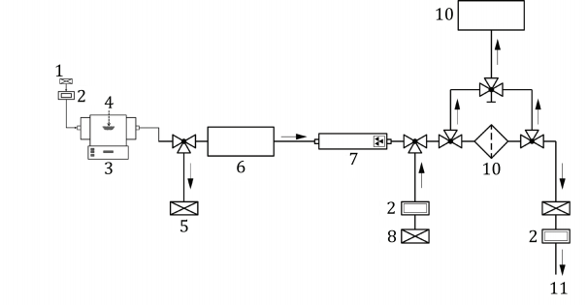
说明：
1 | 空气或氮气 | 7 | 中和器
2 | 流量控制计 | 8 | 补偿空气
3 | 加热器 | 9 | CPC
4 | 银 | 10 | 过滤器夹具
5 | 旁路 | 11 | 真空泵
6 | DEMC
图 1 单分散气溶胶试验装置示意图
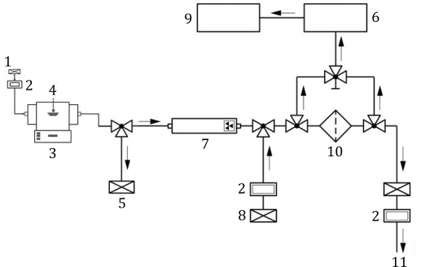
说明：
1 | 空气或氮气 | 7 | 中和器
2 | 流量控制计 | 8 | 补偿空气
3 | 加热器 | 9 | CPC
4 | 银 | 10 | 过滤器夹具
5 | 分流 | 11 | 真空泵
6 | DEMC
图 2 多分散气溶胶试验装置示意图

7.2 设计规范

7.2.1 气溶胶发生系统
气溶胶发生系统的描述见6.3。

7.2.2 管路
为了避免静电沉积造成的颗粒物损失，管应采用导电材料（不锈钢、碳硅管）等。此外，管道长度应最小化，以避免由于扩散造成的颗粒损失。上游和下游取样管线的几何结构和材质原则上应相同。

7.2.3 差分式电迁移率分级器（DEMC）

7.2.3.1 原则和规范
静电分类器主要包括一个双极充电器来中和粒子上的电荷，一个控制流和高电压的控制器，一个差分式电迁移率分级器（DEMC）（见图3）和一个根据粒子的电迁移率来分离粒子的差分式电迁移率分析器（DMA）。
DEMC应能够对3 nm到30 nm的尺寸范围内的粒子进行分级，并完成8.2中描述的确效程序。如果采用基于单极电晕的仪器，应联系制造商明确合适的粒径检测范围，以避免由于多重电荷效应造成的测量误差。在可接受范围内扩散造成的最小粒子损失（更多信息，请参见ISO 15900）。
粒子被引入一个空心圆管，该管的外壁和中央电极之间保持着径向电场。当带电粒子流经该管时，被电场吸引到中央电极上，这些粒子通过中央电极上的开口被移除。
小粒子需要弱电场来将它们移动到中心电极。更大的粒子需要更强的电场。通过调整电场，已知尺寸的粒子被吸引到中心管的开口处，并被移除以进行测量。因此，可以针对每个电压设置提取具有窄尺寸范围的粒子。狭窄性主要由装置内气流的几何形状和均匀性决定。通过跨越一个电压或电场强度范围，可以测量样品中不同尺寸的粒子数量，并确定样品的粒径分布。
由于DEMC根据粒子的电迁移率来分离粒子，如果知道粒子上的电荷数，就可以用来从多分散气溶胶中分离出单分散粒子。由于在本文档中所感兴趣的粒子尺寸较小，且没有很强的多重电荷，因此DEMC是提供高单分散粒子的有效手段。（详情请参见ISO 15900。）
适用于本文件规定方法的DEMC应能够分离并证明3nm~500nm的单分散粒子，几何标准差小于1,10。一般来说，鞘层流量与进入DEMC的气溶胶流量的比值决定了DEMC的尺寸分辨率。更高的比例可以提供更准确的尺寸，并避免了气溶胶尺寸分布的过度扩散展宽，从而使离开DEMC的气溶胶获得更好的单分散性（见参考文献[7]）。适用设备的规定规范超出了本文件的范围。
有关DEMC原理的更多信息，请参见ISO 15900。
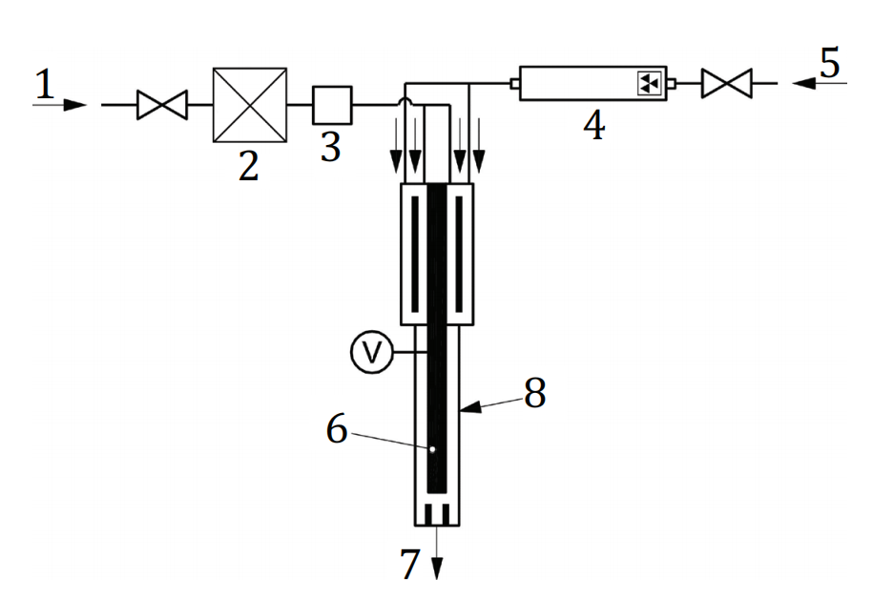
说明：
1 | 保护空气 | 6 | 外筒
2 | HEPA 过滤器 | 7 | 单分散流
3 | 质量量计 | 8 | 高压棒
4 | 中和器 | v | 高压电源过流量
5 | 多分散气溶胶
图3 DEMC原理图

7.2.3.2 维护
DEMC应定期清洗，以确保其在制造商建议的规格范围运行。如果气溶胶沉积物在DEMC的电极或其他组件中积累，它们可能会导致高压的电击穿或改变装置的性能。维护间隔应根据制造商对该设备的使用建议进行。当该仪器被用作气溶胶供给单元时，输入的气溶胶浓度通常很高，DEMC需要更频繁的清洗。在制造商没有给出建议的情况下，按表1中规定维护间隔进行维护。
表1 维护任务

运行时间
h
撞击器清洁 | 5 ~50
DEMC的集尘棒和外管清洁 | 4 000
DEMC的Dacron滤网清洁 | 8 000
双极电晕清洁 | 8 000
鞘气滤芯更换 | 8 000

7.2.4 气溶胶的平衡电荷分布和中和作用
大气中存在各种大小的粒子。长时间暴露于自然发生的双极离子，这些粒子的电荷达到稳定或平衡状态。总的来说，这些粒子几乎是中性，即带负电荷的粒子几乎和带正的粒子一样多。在这种稳状态下，一些选定粒径的电荷分布如表2所示。这种稳态电荷分布也被称为玻尔兹曼电荷分布。
平衡电荷分布如表2所示。值得注意的是，所关注的颗粒物主要是单电荷。

7.2.5 气溶胶中和
不同的气溶胶发生法可能产生不同的气溶胶电荷分布。将气溶胶带到平衡电荷分布（玻尔兹曼分布）的过程，通常被称为中和气溶胶。本标准中的“中和”气溶胶指的是具有平衡电荷分布的粒子，而不是完全不带电的粒子。单个粒子可能携带一个或多种电荷，但气溶胶本身是中性的。电荷中和可以通过将气溶胶暴露在高浓度的双极电荷离子中足够的时间，直到气溶胶达到平衡电荷分布。双极离子源有几个来源，包括产生α粒子或β射线的核放射源、具有交流电压的电晕放电源和x射线等。单极充电特别适用于向颗粒传递大量所需极性的电荷。
双极充电中和过程取决于离子浓度和粒子停留时间的乘积。如果离子浓度较低（例如由于旧的放射源）或停留时间较短（例如由于高流速），粒子可能无法完全达到玻尔兹曼平衡电荷分布。因此，中和效率的测试是很重要的。
不同的粒子产生方法产生不同的电荷分布。如果没有中和过程，电荷分布的差异会影响过滤试验的结果。因此，在进入过滤器支架之前，应对测试颗粒使用中和剂。
表2 平衡电荷分布[16]

粒径  nm | 电迁移率  cm²/vs | 带有（-6~+6）电荷粒子数占总浓度比例
— | — | −6 | −5 | −4 | −3 | −2 | −1 | 0 | 1 | 2 | 3 | 4 | 5 | 6
2,21 | 4,22E-01 | 0 | 0 | 0 | 0 | 0 | 0,009 1 | 0,982 68 | 0,008 2 | 0 | 0 | 0 | 0 | 0
2,55 | 3,16E-01 | 0 | 0 | 0 | 0 | 0 | 0,010 5 | 0,980 07 | 0,009 4 | 0 | 0 | 0 | 0 | 0
2,94 | 2,38E-01 | 0 | 0 | 0 | 0 | 0 | 0,012 3 | 0,976 91 | 0,010 8 | 0 | 0 | 0 | 0 | 0
3,4 | 1,78E-01 | 0 | 0 | 0 | 0 | 0 | 0,014 4 | 0,973 1 | 0,012 5 | 0 | 0 | 0 | 0 | 0
3,92 | 1,34E-01 | 0 | 0 | 0 | 0 | 0 | 0,016 9 | 0,968 5 | 0,014 6 | 0 | 0 | 0 | 0 | 0
4,53 | 1,01E-01 | 0 | 0 | 0 | 0 | 0 | 0,02 | 0,962 97 | 0,017 | 0 | 0 | 0 | 0 | 0
5,23 | 7,55E-02 | 0 | 0 | 0 | 0 | 0 | 0,023 7 | 0,956 34 | 0,019 9 | 0 | 0 | 0 | 0 | 0
6,04 | 5,68E-02 | 0 | 0 | 0 | 0 | 0 | 0,028 2 | 0,948 42 | 0,023 4 | 0 | 0 | 0 | 0 | 0
6,98 | 4,27E-02 | 0 | 0 | 0 | 0 | 0 | 0,033 5 | 0,939 | 0,027 5 | 0 | 0 | 0 | 0 | 0
8,06 | 3,21E-02 | 0 | 0 | 0 | 0 | 0 | 0,039 8 | 0,927 87 | 0,032 3 | 0 | 0 | 0 | 0 | 0
9,31 | 2,41E-02 | 0 | 0 | 0 | 0 | 0 | 0,047 2 | 0,914 8 | 0,038 | 0 | 0 | 0 | 0 | 0
10,75 | 1,82E-02 | 0 | 0 | 0 | 0 | 0 | 0,055 9 | 0,899 58 | 0,044 5 | 0 | 0 | 0 | 0 | 0
12,41 | 1,37E-02 | 0 | 0 | 0 | 0 | 0 | 0,065 9 | 0,882 02 | 0,052 | 0 | 0 | 0 | 0 | 0
14,33 | 1,03E-02 | 0 | 0 | 0 | 0 | 0 | 0,077 4 | 0,861 98 | 0,060 6 | 0 | 0 | 0 | 0 | 0
16,55 | 7,77E-03 | 0 | 0 | 0 | 0 | 0 | 0,090 3 | 0,839 38 | 0,070 3 | 0 | 0 | 0 | 0 | 0
19,11 | 5,86E-03 | 0 | 0 | 0 | 0 | 0 | 0,104 7 | 0,814 25 | 0,081 | 0 | 0 | 0 | 0 | 0
22,07 | 4,43E-03 | 0 | 0 | 0 | 0 | 0,000 4 | 0,120 5 | 0,786 18 | 0,092 8 | 0,000 2 | 0 | 0 | 0 | 0
25,48 | 3,35E-03 | 0 | 0 | 0 | 0 | 0,000 8 | 0,137 5 | 0,755 88 | 0,105 4 | 0,000 4 | 0 | 0 | 0 | 0
29,43 | 2,54E-03 | 0 | 0 | 0 | 0 | 0,001 5 | 0,155 4 | 0,723 34 | 0,118 8 | 0,000 9 | 0 | 0 | 0 | 0
33,98 | 1,93E-03 | 0 | 0 | 0 | 0 | 0,002 9 | 0,173 9 | 0,688 83 | 0,132 7 | 0,001 7 | 0 | 0 | 0 | 0
39,24 | 1,47E-03 | 0 | 0 | 0 | 0 | 0,005 1 | 0,192 6 | 0,652 72 | 0,146 7 | 0,002 9 | 0 | 0 | 0 | 0
45,32 | 1,12E-03 | 0 | 0 | 0 | 0 | 0,008 4 | 0,210 9 | 0,615 45 | 0,160 5 | 0,004 8 | 0 | 0 | 0 | 0
52,33 | 8,53E-04 | 0 | 0 | 0 | 0 | 0,013 1 | 0,228 2 | 0,577 55 | 0,173 7 | 0,007 5 | 0 | 0 | 0 | 0

表2（续） 平衡电荷分布

粒径  nm | 电迁移率  cm2/vs | 带有（-6~+6）电荷粒子数占总浓度比例
60,43 | 6,54E-04 | 0 | 0 | 0 | 0 | 0,019 5 | 0,244 | 0,539 69 | 0,185 7 | 0,011 1 | 0 | 0 | 0 | 0
69,78 | 5,03E-04 | 0 | 0 | 0 | 0 | 0,027 8 | 0,257 6 | 0,502 6 | 0,196 3 | 0,015 7 | 0 | 0 | 0 | 0
80,58 | 3,89E-04 | 0 | 0 | 0 | 0,001 2 | 0,037 9 | 0,268 6 | 0,465 39 | 0,205 | 0,021 3 | 0,000 5 | 0 | 0 | 0
93,06 | 3,01E-04 | 0 | 0 | 0 | 0,002 6 | 0,049 7 | 0,276 6 | 0,430 4 | 0,211 5 | 0,028 | 0,001 2 | 0 | 0 | 0
107,46 | 2,35E-04 | 0 | 0 | 0,000 1 | 0,005 1 | 0,062 8 | 0,281 2 | 0,397 28 | 0,215 5 | 0,035 6 | 0,002 3 | 0 | 0 | 0
124,09 | 1,84E-04 | 0 | 0 | 0,000 4 | 0,009 1 | 0,076 7 | 0,282 5 | 0,366 32 | 0,216 9 | 0,043 9 | 0,004 1 | 0,000 1 | 0 | 0
143,3 | 1,45E-04 | 0 | 0 | 0,001 | 0,014 6 | 0,090 9 | 0,280 4 | 0,337 74 | 0,215 8 | 0,052 5 | 0,006 6 | 0,000 4 | 0 | 0
165,48 | 1,15E-04 | 0 | 0,000 1 | 0,002 3 | 0,022 | 0,104 7 | 0,275 1 | 0,311 72 | 0,212 2 | 0,061 2 | 0,009 9 | 0,000 8 | 0 | 0
191,1 | 9,23E-05 | 0 | 0,000 3 | 0,004 4 | 0,030 9 | 0,117 4 | 0,267 1 | 0,288 41 | 0,206 5 | 0,069 4 | 0,013 9 | 0,001 5 | 0,000 1 | 0
220,67 | 7,43E-05 | 0,000 1 | 0,000 9 | 0,007 7 | 0,041 1 | 0,128 5 | 0,256 8 | 0,267 86 | 0,198 9 | 0,076 8 | 0,0185 | 0,0026 | 0,000 2 | 0
254,83 | 6,02E-05 | 0,000 2 | 0,001 9 | 0,012 5 | 0,052 2 | 0,137 6 | 0,244 8 | 0,250 06 | 0,189 8 | 0,082 9 | 0,023 4 | 0,004 3 | 0,000 5 | 0
294,27 | 4,91E-05 | 0,000 5 | 0,003 7 | 0,018 7 | 0,063 4 | 0,144 3 | 0,231 6 | 0,234 83 | 0,179 7 | 0,087 3 | 0,0284 | 0,0064 | 0,001 | 0,000 1
339,82 | 4,04E-05 | 0,001 2 | 0,006 6 | 0,0262 | 0,074 2 | 0,148 6 | 0,217 8 | 0,221 84 | 0,169 | 0,090 1 | 0,033 3 | 0,009 | 0,001 7 | 0,000 2
392,42 | 3,34E-05 | 0,002 5 | 0,010 8 | 0,034 8 | 0,084 2 | 0,150 5 | 0,203 9 | 0,210 58 | 0,158 1 | 0,091 | 0,037 8 | 0,012 | 0,0028 | 0,0005
453,16 | 2,77E-05 | 0,004 6 | 0,016 2 | 0,044 | 0,092 9 | 0,150 3 | 0,190 4 | 0,200 35 | 0,147 4 | 0,090 3 | 0,041 7 | 0,015 1 | 0,004 3 | 0,000 9
523,3 | 2,32E-05 | 0,007 9 | 0,022 9 | 0,053 4 | 0,100 1 | 0,148 1 | 0,177 7 | 0,190 35 | 0,137 2 | 0,088 3 | 0,044 9 | 0,018 3 | 0,006 | 0,001 6

7.2.6 补气管路
如果气溶胶浓度在颗粒计数系统的范围内，则应使用补充空气管线，以获得所需的流速并稀释样品。补充空气应无颗粒、干燥。

7.2.7 过滤器夹具
滤料夹具通常包含顶部、底部和中间部分，其中过滤器位于中间部分。有效过滤表面积Af（直接暴露于试验空气中的过滤器面积）应足够大，以便能够补偿过滤介质的宏观不均匀性。有效过滤表面积没有最大限制，但对于大尺寸的过滤器，可能很难达到具有实验需要的颗粒均匀性和最小浓度。夹具的入口连接到运输管，通常有一个较小的直径；而中间部分通常有一个更大的直径。过滤器夹具的入口到中间的过渡部分直径应逐渐增大，以保证气流的平稳扩张，避免产生过度的湍流和影响气溶胶均匀性。气溶胶的均匀性应根据8.5进行验证。
理想情况下，气流应均匀分布在过滤介质上，并避免出现聚焦于过滤介质中心部分的空气射流。过滤器夹具可以通过气动夹具或通过螺丝通过顶部和底部的部分关闭。在测试过程中，夹具可以使用必要的垫片来保证气密性。
表3列出了过滤器夹具参数的推荐值。图4显示了一半过滤器夹具的侧视图示意图，另一半夹具可以是对称的。
表3 过滤器夹具推荐尺寸
滤料夹具参数 | 推荐值
有效过滤面积 A_{f} | 最小0.01 m²（直径0.113 m）
入口直径 | 0.005 m ~ 0.02 m
过渡部分的夹角（图4中的α角） | < 3.5°

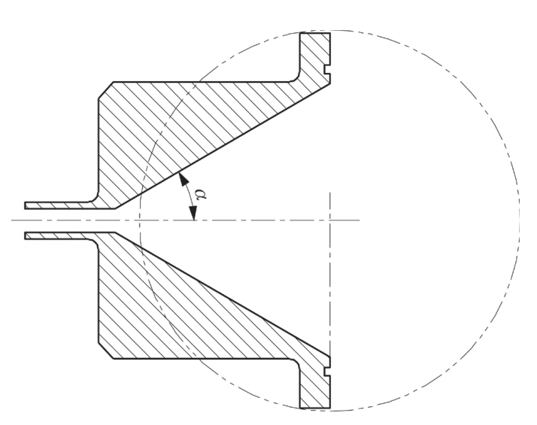

图4 半过滤器支架的侧视图示例示意图

7.2.8 凝结颗粒计数器（CPC）

7.2.8.1 工作原理
对于过小而无法进行直接光学测量的粒子， CPC通过正丁醇、水或乙二醇等液体蒸汽在粒子上凝结、增大后再进行光散射或光度测量。试验气溶胶应与CPC工作液相容，以实现计数所需的凝结增长。凝结所生成液滴浓度通过计数或通过光度测定法确定。
CPC可通过两种方式实现过饱和蒸汽的凝结：
第一种，气溶胶流经管道时先与正丁醇饱和蒸汽混合，然后于冷凝管被外部冷源冷却。最后，所产生液滴经光散射传感器进行检测。图5显示了这种设备的结构，气溶胶通过一个被正丁醇蒸汽饱和的管道，经过一个从外部冷却的凝结管后，用散射光传感器记录合成的液滴。
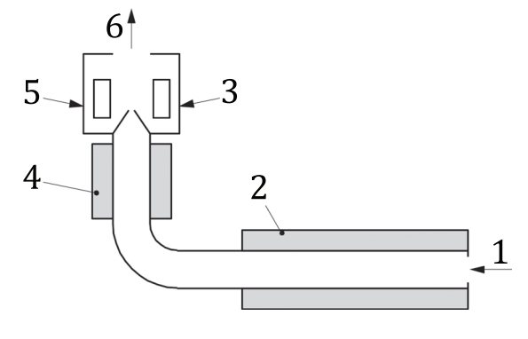

说明：
1 | 气溶胶入口 | 4 | 冷凝管
2 | 饱和管 | 5 | 光电探测器
3 | 激光 | 6 | 至流量计和泵

图5 使用饱和器和冷凝器的凝结颗粒计数器的结构
第二种，气溶胶应通过最短路径直接送入混合喷嘴，将环境温度下的气溶胶与温度更高、无颗粒的饱和蒸汽气流相混合，通过混合将导致过饱和及冷凝。原理如图6所示。
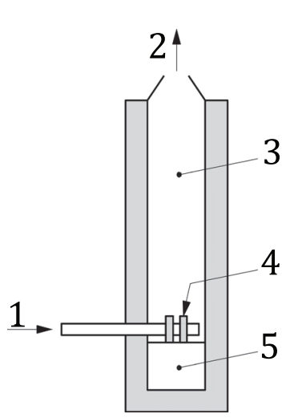

说明：
1 | 气溶胶入口 | 4 | 混合喷嘴
2 | 至激光和光电探测器 | 5 | 蒸汽入口
3 | 冷凝段

图6 利用混合原理设计的凝结粒子计数器结构

气溶胶通过最短的路线直接进入混合喷嘴（见参考文献[12]）。沿着冷凝部分形成的工作液滴再次由散射光传感器记录。

7.2.8.2 CPC的最低规格
CPC应能够测量3 nm到500 nm尺寸的颗粒，平台计数效率接近100 %。

7.2.8.3 误差源及误差限
单粒子计数模式下的CPC，粒子浓度的确定主要取决于采样体积流量的准确度。所使用的测量或控制方法允许不同，但采样体积流量误差均应小于5％。应避免CPC在光度计模式下运行，因为在极端情况下，测量的不准确性可能高达100 %。

7.2.8.4 维护和检查
容器中工作液面应定期检查，由于水在其中积聚并改变其热力学性质，工作液应定期更换。同样对于干性实验溶胶，工作液可能会被污染。运行修正检查应包括检查CPC工作流量，并使用ISO 35 H或更高等级的上游过滤器定期检查CPC零计数率。 如果有多个计数器可用，则可以通过对最新气溶胶的比较测量来进行进一步的操作检查。 维护计划应符合制造商要求。设备应至少每年校准一次。

7.2.8.5 校准
需要使用如浮动元件流量计来不时地检查采样体积流量。
CPC的校准和计数效率的测定应采用已知浓度的单分散气溶胶（使用DEMC和气溶胶静电计）。详细信息见7.1。在ISO 27891中提供了关于CPC校准的信息。

7.2.9 末端过滤器
末级过滤器应为高效过滤器，用于捕获实验中通过测试设备的所有粒子。出于安全原因，末级过滤器应位于气泵之前。当HEPA过滤器严重堵塞时，可能会影响测试流量。因此，监测流量是确保HEPA过滤器不被严重堵塞的一种方法。如果不能达到测试流量，则应更换HEPA过滤器。

7.3 使用银纳米颗粒进行测试的详细设置
图1是使用银纳米颗粒进行测试的一个示例，可以通过改变炉的温度来调整粒度分布。平均大小和粒子数浓度的银纳米粒子随炉温度增加而增加，在更高的温度，蒸发速率增加，通过团聚和凝结产生更大数量的可凝蒸汽致使颗粒增长到更大的尺寸。炉温范围约为1 123 K~1 373 K，粒度分布的计数中值直径（CMD）不得大于30 nm。3 nm粒子的扩散损失显著，应该加以考虑。表4总结了炉的炉运行参数和生成的粒径分布的CMD。

表4-炉的建议运行参数和生成的粒径分布的CMD
载气流量 | 1 – 3 l/min (16,7 – 50·10−6 m³/s)
炉温范围 | 1 123 K to 1 373 K
生成的粒径分布CMD | < 30 nm
银纳米颗粒通过中和剂（如Po-210、Kr-85、Am-241或软x射线）进行中和以达到玻尔兹曼平衡电荷分布，并通过DEMC进行分类。由于这种装置的实验颗粒预计在3nm到30nm的范围内，因此为非常小的纳米颗粒设计的DEMC是首选。此外，应选择合适的DEMC，以提供足够的气溶胶流满足最低下游颗粒浓度或计数。离开DEMC的单分散粒子的大小可以通过改变DEMC电压来调整。进入DEMC的气溶胶的流量可以通过使用过量流量路径上的阀门进行调节，并通过层流计进行测量。层流计通过通过已知长度和直径的管道引起的压降来测量流量。然后用一定的DEMC对测试气溶胶进行分类。
试验气溶胶应通过中和剂再次中和。这种方法是为了减少粒子电荷对过滤介质的影响，从而减少结果中的不确定性。在过滤介质之前，当气溶胶流量高于通过过滤器夹具的需要时提供另一个旁路流量，或当气溶胶流量较低时提供另一个补充空气。通过过滤器支架的流量应通过过滤表面积和面速度计算。当需要补充空气时，应获得良好的混合物，使颗粒均匀分布在进入过滤器支架的空气中。对于30nm以下的粒子，由于其低惯性和高扩散率，这通常很容易实现。薄片过滤器介质的样品固定在测试过滤器支架中，并接受与规定的过滤面速度相对应的测试气流。
可使用2台CPC分别测量滤料上下游的粒子浓度，也可使用1台CPC交替测量上下游粒子浓度。使用2台CPC可避免切换采样位置和对气流相关扰动，在测试多档粒径的情况下，可显著减少测量时间。使用2台CPC时，采样点到CPC入口的连接管路管径和长度应一致。使用1台CPC时，分别连接上游及下游采样点的连接管路管径和长度应一致。 CPC的最小可测粒径应小于试验粒径。采样时间应足够长，以确保所测量粒子浓度稳定可靠，试验时间内上游浓度的变化应小于5％。
试验台允许超压操作，可在空气管路上配置1台或多台气泵控制和测量流量，以匹配测试体积流量。
气溶胶的输送管路、阀门和连接件应为导电材料，如金属或碳嵌入的硅，以避免静电效应和测试气溶胶的过度损失。管路长度应尽可能短，以避免由于扩散造成的过多损耗。

7.4 滤速的确定
过滤介质的气流表面速度U_{f}与体积流量、q直接相关。体积流量应以实验的环境温度和压力为基础。其关系如式(7)所示：
 | U_{f} = Q/A_{f} | (7)
表5给出了A_{f} = 100·10⁻⁴m²的Uf和Q的例值。
表5 A_{f} = 100·10−4m2的U_{f}和Q的例值
Q (litre  per  minute) | 12 | 30 | 45 | 60 | 90 | 120 | 180 | 300
Q (m³/s) | 200 × 10⁻⁶ | 500 × 10⁻⁶ | 750 × 10⁻⁶ | 1 000 × 10⁻⁶ | 1 500 × 10⁻⁶ | 2 000 × 10⁻⁶ | 3 000× 10⁻⁶ | 5 000 × 10⁻⁶
Uf (m/s) | 0,02 | 0,05 | 0,075 | 0,10 | 0,15 | 0,20 | 0,30 | 0,50

8 试验台具和仪器的确认及试验程序

8.1 CPC 测试

8.1.1 CPC—采样流量稳定性
CPC采样流量差异可显著影响试验结果。随着试验装置阻力的增加，其影响更加凸显。

8.1.1.1 采样流量稳定性试验方法
在试验夹具上安装高阻滤料或孔板。
分别从试验台上游采样点和下游采样点进行采样。若CPC自身具备流量校验功能，则应使用其自身设备进行流量校验。

8.1.1.2 采样流量稳定性试验结果判定
CPC从试验台上游和下游采样点所采集的采样流量与设备规定流量偏差不应大于5％。上游及下游采样流量之间的偏差不应大于2％。

8.1.2 CPC—零计数

8.1.2.1 一般要求
用户可根据CPC零计数快速判断CPC是否需要维护。

8.1.2.2 零计数试验方法
试验台所使用的每台CPC均应进行零计数率试验。试验时，在CPC入口连接一个高效率过滤器并进行1分钟采样计数。

8.1.2.3 零计数试验结果判定
CPC的零计数应小于2粒/min。
若仪器采样流量为x cm³/min，则以粒子浓度表征的合格零计数应小于2/x粒/cm³。

8.1.3 CPC — 过载

8.1.3.1 一般要求
CPC应在单粒子计数模式下运行。CPC无法在单粒子计数模式下运行的浓度为上限浓度（CL）。试验过程中的最大气溶胶浓度应低于上限浓度，以保证因重叠所产生计数误差<10%。

8.1.3.2 过载试验方法
应在多组试验气溶胶浓度下分别进行初始状态过滤效率试验，以确定不会使CPC过载气溶胶浓度进行过滤效率试验。试验程序应符合第9章规定，使用不同上游气溶胶浓度进行。气溶胶发生装置应符合6.3规定。
注1 ：若试验上游浓度无法降低（如对高效滤料试验），则应使用稀释系统进行采样，以便将气溶胶浓度降低到CPC的浓度限以下。通过稀释系统进行上游浓度采样时，需要考虑稀释比以确定上游浓度。
注2：可通过增加试验装置的洁净空气流量或减少气溶胶发生器输出以降低试验气溶胶浓度。

8.1.3.3 过载试验结果判定
试验应在足够的总试验浓度范围内进行，以证明CPC在预期的试验浓度下不会出现过载。在过载不显著的浓度范围内，过滤效率试验结果应一致。

8.1.4 计算精度校准
CPC模型有两种粒子计数模式:
第一种，浓度模式，数据以p/cc表示在显示器上每秒更新（一些模型可能有更高的时间分辨率，如十分之一秒）；
第二种，累加器模式，其中总粒子计数在特定的时间段内累积并呈现。
浓度模式通常用于大多数应用程序。整器模式用于非常低的颗粒浓度。粒子可以累积，直到达到所需的统计精度。
例如，在浓度模式下，CPC 采用单粒子计数模式，在每立方厘米 0 到 3 × 105 个粒子的范围内进行连续的实时重合校正。仪器最多可显示 106 个粒子/立方厘米。 然而，由于 3 × 105 和 106 个粒子/立方厘米之间的重合水平较高，浓度测量误差可能超出 ±10 % 的规格范围。
CPC需根据参考仪器（例如，气溶胶静电计或配备已知稀释比稀释器的另一台参考CPC）进行校准，以满足粒子浓度测量精度要求。
图 7 详细介绍了使用气溶胶计校准 CPC 的设置。按照第 6 条中介绍的程序，使用银气溶胶发生器产生微粒，随后通过DEMC选出特定粒径的粒子。应对小于20nm的1~2档粒径进行测试以评价CPC测试精度。将气溶胶试验气流等量分配给测试CPC和气溶胶静电计，并将二者测试结果进行比较，测试浓度偏差应满足制造商规定。ISO 27891 对校准进行了详细说明。
气流分配器至静电计和被测CPC的气流管路长度应一致。标定浓度应保证CPC在单粒子计数模式下运行并可进行重叠损失校正。
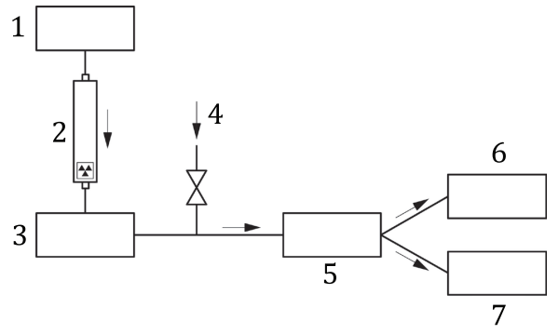

说明：
1 | 气溶胶入口 | 5 | 气流分配器
2 | 中和器 | 6 | 气溶胶静电计/已校准的CPC
3 | DEMC | 7 | 被测CPC
4 | 补充空气
图7 CPC校准装置示意图
气溶胶静电计如图 8 所示，其测量原理是测量被困在高效过滤器中的带电粒子所引起的电流。值得一提的是，过滤器支架应由高导电性材料制成。浓度可按公式 (8) 计算：
 |  | $N=\frac{V}{e∙R_{es}∙n_{p}∙q_{e}}$ |  |  | (8)
说明：
N | 颗粒物浓度
V | 电表电压读数
e | 单位电荷
$$R_{es}$$ | 电阻器电阻
$$n_{p}$$ | 单个例子电荷数
$$q_{e}$$ | 气流量
对于大多数由 DEMC 分类的粒子，当 DEMC 尺寸设置为小于 20 nm时，np = 1 和多电荷粒子的数量很少。
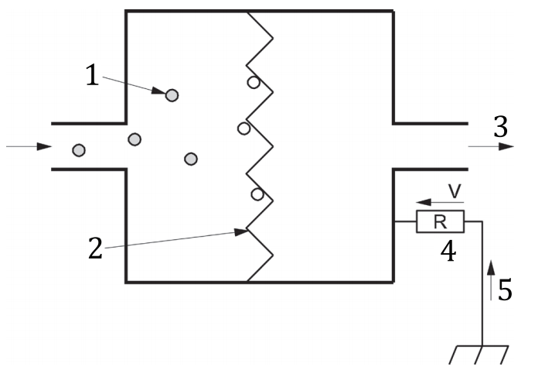

说明：
1 | 带电气溶胶粒子 | 4 | 电阻器
2 | 粒子过滤器 | 5 | 气溶胶带负电时的电流
3 | 气流方向

图8 气溶胶静电计示意图

将所测CPC的实测浓度与基于静电计测量结果并采用公式（8）所计算得到的浓度进行比较。 浓度偏差应满足制造商的误差控制要求。

8.2 DEMC试验
DEMC可使用美国国家标准与技术研究院发布的标准粒子进行校准，例如SRM 1961（269 nm）、SRM 1963（100nm）或SRM 1964（60nm）。也可使用其他经认证的标准粒子。
标准粒子（SRM）被雾化并经DEMC检测。DEMC和CPC可在扫描模式下运行。DEMC所测试峰值粒径与标准粒子标称粒径的误差应不大于±5％。

8.3 气溶胶中和

8.3.1 一般要求
中和气溶胶被定义为电荷水平降低直到提供玻尔兹曼平衡电荷分布的气溶胶。本标准给出了不同的气溶胶中和效果评价方法，实验者可根据需要选择适当气溶胶中和方法。

8.3.2 通过经中和器处理后的多电荷粒子测量进行中和效果评价
采用中和剂来实现粒子上的玻尔兹曼平衡电荷分布。用以下实验步骤检查了中和器的效率。
可使用直径已知的PSL粒子来评估中和器（图9中的第二台中和器）的中和效果。试验装置示意图见图9。两台DEMC串联使用。第一级用于预选所需的粒径，并去除PSL悬浮液杂质粒子所形成颗粒，第二级用于选择对应带单电荷、双电荷、三电荷，甚至更多数量电荷的粒子的粒径。粒子浓度或数量应使用CPC进行测量。在采集完数据后，计算带多电荷粒子与带单电荷粒子之间的比率（C_{ni}/C_{n1}或N_{ni}/N_{n1}），并与理论值进行比较（见表2）。实测多电荷粒子占比与理论计算值之间的最大偏差应不大于20%。
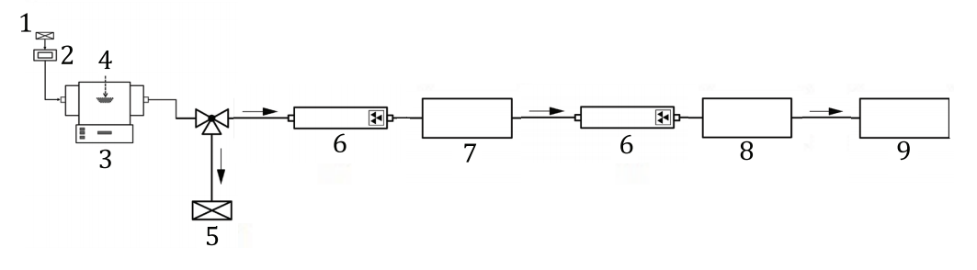

说明：
1 | 空气或氮气 | 6 | 中和器
2 | 流量控制计 | 7 | 第一级DEMC
3 | 加热器 | 8 | 第二级DEMC
4 | 银 | 9 | CPC
5 | 旁路
图9 评估中和效果的试验装置示意图

8.3.3 通过电晕放电平衡输出进行中和器中和效果评价
中和器的平衡输出应至少每两周检查一次。将中和器从试验装置上移除，并连接至清洁供气源。中和器与任何可能干扰电磁场的物体距离应不少于300mm。将静电电压计的测量板放置于气溶胶中和器前方300mm处，并垂直于中和器流出气流的轴向方向。调整中和器正负输出电压以使得静电电压计读数均值为0（静态电压电平可能存在波动，但其平均值应为0）。

8.3.4 根据ISO/TS 19713-1的中和效果评价
基于粒子电荷对驻极体滤料效率的影响，有两种方法可以用于中和效果评价。与不带电的粒子相比，驻极体滤料对带电粒子过滤效率更高。可采用两种方法进行中和效果评价：
方法1：通过降低粒子浓度/流量直至驻极滤料过滤效率降至最低，该方法既适用于放射性中和器，也适用于于静电电晕中和器的中和效果确效。
方法2：对于静电电晕型中和器，通过调节离子输出直至驻极滤料过滤效率降至最低。
两种测试方法都找到了通过被测试的中和设备可以获得的最低中和器效率。
在ISO/TS 19713-1：2010中，方法1和方法2的附录G中提供了详细的说明。

8.4 系统严密性

8.4.1 漏气试验
应通过关闭气溶胶发生器，测量上游粒子浓度，测试试验空气的纯度和系统泄漏情况。 该试验装置要求见7.3。实测上游背景浓度应不大于2粒/min。

8.4.2 发烟检测法（冷发生法）
生成烟雾气溶胶，并将其注入滤料试验装置中。目测观察试验系统泄漏情况。

8.4.3 加压测试
将试验装置内压力增加至不小于101325 Pa与3倍滤料阻力（Pa）之和后，5min内的系统内相对压力衰减应小于5％。该试验装置要求见7.3。

8.4.4 使用高效的过滤介质
应使用高效滤料，例如符合EN 1822（ISO 29463）要求的H13（ISO 35）级介质，进行试验以验证试验装置下游泄漏情况。应考虑气溶胶达到稳定浓度的时间确定计数时间间隔。试验应按9.2的要求进行。实测下游背景浓度应不大于2粒/min。

8.5 试验气溶胶浓度均匀性
在介质测试区段中，试验气溶胶的均匀性应于滤料试验段中心，以及位于滤料试验段四个面积相等区域中心的四个点的测量，测量可使用一个可重新定位的探针。应根据等速取样原理确定探头直径，使取样探头中的流速与过滤器支架中的流速保持在 ±10 % 的范围内。取样探头中的流速根据横截面积和样品流速计算得出，流速取决于测量仪器。应在 0.02 m/s、0.05 m/s和 0.1 m/s的过滤介质表面速度下重复测量（流速可根据 7.4 计算）。取样管应尽可能短，以减少取样损失，其直径也应与效率测试中使用的直径相同。
气溶胶浓度应使用符合本标准规定的粒子检测仪器进行测量。在每一测量位置和流量条件下的测量时间应不小于60 s。每一测量流量下，各测点实测值与各测点平均值的偏差应不大于±5％。

9 试验程序

9.1 相关系数的确定
颗粒物浓度可以用一个CPC或两个CPC来测量。当使用一个CPC时，依次取过滤介质的上游和下游。在这种情况下，上游和下游采样的线路损耗可能会有所不同。当粒径很小，扩散损失很重要时，差异显著。此外，一些颗粒可能沉积在过滤介质夹具的入口、出口或壁上。因此，通过在过滤器夹具中没有任何过滤介质的情况下进行测量来确定相关系数是很重要的。
注意：该方法与ISO 16890-2中使用的方法类似。
相关系数试验应在被测滤料的效率试验流量下进行。气溶胶发生器及试验气溶胶也与效率测试一致，但过滤器夹具上不安装过滤介质。上游和下游测试采用相同的采样时间间隔。本标准相关系数R计算见公式（9）与公式（10）：
 |  | $R={N_{down}}/{N_{up} }$ | (9)
或 |  | $$R={C_{down}}/{C_{up}}$$ | (10)
说明：
$$N_{up}$$ | 未安装过滤介质的上游采样位置测量的粒子数计数
$$N_{down}$$ | 未安装过滤介质的上游采样位置测量的粒子数计数
$$C_{up}$$ | 未安装过滤介质的上游采样位置测量的颗粒浓度
$$C_{down}$$ | 未安装过滤介质的下游采样位置测量的颗粒浓度

零效率，即没有过滤介质的过滤效率，计算方法见公式（11）：
 | $E_{0}=1-R$ | (11)
相关系数与粒径相关，滤料过滤效率测试所使用粒径档均应进行相关系数试验。第i档粒径相关系数R_{i}按公式（12）和（13）所示：
 |  | $$R_{i}={N_{down,i}}/{N_{up,i} }$$ | (12)
或 |  | $$R={C_{down,i}}/{C_{up，i}}$$ | (13)
说明：
$$N_{up，i}$$ | 未安装过滤介质的上游采样位置测量的粒子数计数
$$N_{down，i}$$ | 未安装过滤介质的上游采样位置测量的粒子数计数
单分散气溶胶第i档粒径的零效率E_{0,i}按式（14）计算：
 | $E_{0，i}=1-R_{i}$ | (14)
如果被测g过滤介质实测透过率是P_{m}，则修正后的透过率P按式（15）计算：
 | $$P={P_{m}}/R$$ | (15)
对于使用单分散粒子进行的试验，第i档粒径粒子对应透过率P_{i}按式（16）计算：
 |  | $$P_{i}={P_{m,i}}/{R_{i}}$$ | (16)
说明：
$$P_{m,i}$$ | 过滤介质安装在夹具上时，针对第i档单分散粒径粒子的穿透率
$$P_{i}$$ | 相关系数的修正值
如果在上游和下游分别使用两个 CPC，也需要相关系数，因为不同的 CPC 设备在对相同气溶胶进行采样时，通常会给出不同的读数；此外，线路损耗也可能不同。校正因子 P_{c} 的获得方法与上述方法类似，使用位于过滤介质上游和下游的两个 CPC 的读数获得。

9.2 过滤效率试验方法

9.2.1 准备性检查
DEMC、CPC和流量计的精度应在制造商的规格范围内。中和剂的强度应确保达到所需气溶胶流量下的玻尔兹曼平衡电荷分布。试验装置均应满足本标准所规定的质量控制要求。

9.2.2 设备准备
所有的设备都必须按照制造商的说明操作。必须打开管式炉，并提供足够的时间使颗粒稳定的产生。如果需要改变加热器温度以实现不同的粒度分布，则必须给出足够的时间来使温度保持稳定，并使新的粒度分布保持稳定。凝结颗粒计数器的状态必须为正常。工作液位、温度、流量等参数必须在正常范围内。根据仪器操作手册，DEMC的状态必须是正常。应检查保护空气和高压的控制器。

9.2.3 气溶胶发生器

9.2.3.1 气溶胶发生器 — 响应时间
气溶胶发生器响应时间为气溶胶发生器启动后气溶胶浓度达到稳定并满足试验要求所需的时间。

9.2.3.2 气溶胶发生器响应时间试验方法
气溶胶发生器响应时间为气溶胶发生器启动后气溶胶浓度达到稳定并满足试验要求所需的时间。同样，测量关闭发生器后气溶胶恢复到背景浓度的时间间隔。

注意：这是为了确保在过滤器测试期间开始上游/下游采样序列之前，有足够的时间使气溶胶浓度稳定下来。
使用6.3中定义的气溶胶发生器和7.2.8中定义的CPC来确定气溶胶发生器的响应时间。响应时间等于CPC测量到稳定气溶胶浓度或粒子计数所需的时间。稳定状态下气溶胶浓度波动不大于平均浓度的10％。

9.2.3.3 气溶胶发生器反应时间试验结果
以下两者的等待时间均应不短于气溶胶发生器响应时间：
a) 启动气溶胶发生器并开始CPC采样；
b) 停止气溶胶发生器并开始CPC采样以确定本底气溶胶浓度。

9.2.4 气溶胶发生器 — 中和器

9.2.4.1 一般要求
测试时，带电气溶胶会影响滤料过滤效率试验结果。因此，应进行试验气溶胶的中和。

9.2.4.2 气溶胶中和器试验方法
若使用放射性气溶胶中和器，应使用适当的辐射探测仪测试α或β放射源的活性。如果使用电晕放电离子发生器，其最小电晕电流应不小于3 µA，其输出应平衡。

9.2.4.3 气溶胶中和器试验结果
测量应每年重复一次，并与之前的测量结果进行比较，以确定中和剂活性是否已大幅下降。根据制造商的建议，更换显示缺乏活性的中和剂。

9.2.4.4 气溶胶中和器 — 放射性使用寿命验证
验证原始源强度、衰减率以及从制造日期起经过的时间，确保源强度仍然高于所需的最低值（185 MBq或5 mCi），如公式（17）所示
 |  | $$A = Ao · e-λt$$ | (17)
说明：
$$λ$$ | 放射性衰变常数，0.693/t_{0.5}
$$t_{0.5i}$$ | 放射源的半衰期
t | 放射源放射时间
$$Ao$$ | 放射源的初始源强度MBq (mCi)

9.2.4.5 气溶胶中和器 — 放射性清洁
放射性气溶胶中和器应至少每两周清洗一次。用适合所使用气溶胶的溶剂进行冲洗，或者通过清洁空气进行清洗。

9.2.4.6 气溶胶中和器 — 电晕放电电流
电晕放电装置的气溶胶中和剂电流应每次测试进行测量，使用法拉第杯电计进行测量。最小电晕电流应为3µA。

9.2.4.7 气溶胶中和器 —电晕放电清洁电晕源
电晕放电点应至少每两周检查和清洁一次。
注意：切断电极电源，并在清洗电晕中和器前参考制造商的安全要求。

9.2.5 过滤介质消静电处理
应使用一种可以消除所有过滤介质中的静电效应的预处理方法，同时保持介质结构，并保持机械过滤和其他介质性能的完整。参考方法如下：
— 颗粒装载消静电
— 液体浸泡消静电
— 接触蒸汽消静电
— 使用表面活性剂消静电
应验证所选的方法不会影响介质结构，使机械过滤和其他介质性能保持完整。

9.2.6 过滤介质中和

9.2.6.1 设备
所述程序是基于异丙醇（IPA）的标准化处理，以评估静电对过滤介质颗粒效率的影响。
首先对初始状态下的滤料样本进行过滤效率试验。而后对滤料样本进行IPA消静电处理，应使用工业纯IPA（> 99.9％）自然挥发所产生蒸气来处理样本。IPA可重复使用，但纯度应大于99.9％。效率测试装置见图9。将处理后的滤料样本置于通风橱中的平坦惰性表面上进行15min干燥处理。随后，再次进行过滤效率试验。试验后，使用清洁的干燥空气清吹被测滤料样本 30分钟后，重复进行过滤效率试验以验证样本无残留IPA。效率试验根据本标准所规定方法进行。
异丙醇蒸汽处理使用的装置如图10所示。该装置包括一个用于发生异丙醇的容器、平面穿孔表面以及平坦惰性材料支架。过滤器样品的干燥应在实验室的通风柜中进行。
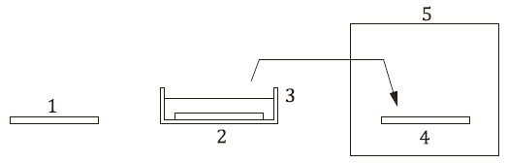

说明：
1 | 过滤器样本 | 4 | 平坦惰性材料支架
2 | IPA处理 | 5 | 通风橱
3 | IPA容器
图10 异丙醇试验系统的工作原理

9.2.6.2 试验样本准备
至少应测试三个测试样品。样品的总表面需≥0.06m²。应从过滤介质中选择样品（例如切割），以代表完整的过滤介质。试验样品的位置应随机切割。每个有效试验样区应≥0.01m²。应选择能够代表所研究滤料典型性的样本。

9.2.6.3 过滤器介质效率的测量
应按本标准所规定试验方法进行试验。

9.2.6.4 IPA蒸气消静电处理试验
IPA蒸气暴露试验按以下步骤进行：
1） 测试滤料样本初始状态过滤效率和阻力；
2） 将滤料样本暴露于IPA蒸气中24 h；
3） 将滤料样本置于实验室通风柜中的平坦惰性表面上进行15 min干燥处理。为了使IPA快速蒸发，滤料样本应放置于多孔表面上；

4） 干燥15 min后，重复颗粒效率和压降测量；
5） 使用清洁的干燥空气清吹样本 30 min，再次进行过滤效率试验。若过滤效率变化超过±3 %或阻力变化超过±5 Pa，则应再使用清洁空气对所有样本清吹30 min后重复试验；
6） 如果无法达到上述所需精度，则报告中应列明未达到相关要求及原因。

9.2.6.5 IPA蒸气消静电处理方法
IPA蒸气消静电处理按以下方法进行：
1） 试验容器和环境空气的允许温度范围为+293 K~+303 K，环境湿度应为40％~80％；
2） 应避免IPA容器与阳光或任何其他可能显著改变蒸汽特性的热辐射源直接接触；
3） 将IPA加入容器中，深度约为10毫米。在液体表面上方，设一个网屏以固定放置滤料样本（见图11）；
4）在网屏上放置样本，密封容器，应采取适当的密封措施避免容器内空气与周围空气相互影响；

5） 24 h之后，打开容器并取出滤料进行后续试验。

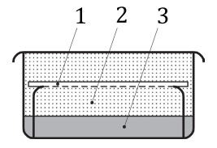

说明：
1 | 过滤器样本
2 | IPA蒸汽
3 | 液体IPA
图11 IPA容器（容器和盖子）示意图
计算和报告了未经处理和经过条件处理的过滤器样品的平均效率，以及气溶胶和尺寸范围（银为3 nm ~ 30 nm)。滤料试验过滤效率差值（初始状态-消静电后）为初始状态过滤效率（E₀）减去消静电处理后的过滤效率（ΔE_{C}）。

9.2.7 空气流量测试
空气流量测量应参照ISO 5167系列标准进行。在95 %的置信水平下，测量值的不确定度不得超过测量值的5%。

9.2.8 压降测试
在过滤器装载气溶胶之前，应用纯测试空气测量穿过过滤介质的压降∆p。应控制试验体积流量。应在试验风量达到规定试验风量并处于稳定运行状态时进行阻力测试，压力龙头应尽可能靠近过滤介质的上游和下游。
负载颗粒物会增加压降。如果测试后过滤器介质的压降增加，则表明过滤器上的负载过大。

9.2.9 零计数试验
测量下游粒子浓度前，应按本标准规定检查粒子计数器的零计数。

9.2.10 漏风实验
通过关闭气溶胶发生器测量上游颗粒浓度，测试测试空气的纯度和系统泄漏。

9.2.11 容尘影响试验
试验结束后，应重新测试接近MPPS的粒径过滤效率，以便观察滤料上粒子负荷是否影响过滤效率试验结果。若重新测试的MPPS效率尾数偏差超过5，则应减少上游粒子浓度，并用新的滤料重新进行试验。

9.2.12 报告值
应记录过滤介质下游侧试验空气的绝对压力和温度值。测温装置应精确到±1°K以内。测温装置应每年进行一次校准。

9.2.13 过滤效率试验 — 银纳米颗粒粒径
应使用一块新的过滤介质进行效率测试，并放置在测试过滤器安装组件中适当密封。对于3 nm ~ 30 nm的范围，应选择5或8个对数等距内插粒径用于过滤效率试验。建议的粒径列于表6。
表6 3nm-30 nm粒径范围内的推荐试验粒径

试验粒径档总数 | 粒径  nm
5 | 3, 10, 15, 25, 30
8 | 3, 5, 8, 10, 15, 20, 25, 30
改变 DEMC 电压可连续产生不同直径的粒子。通过两个并联工作的粒子计数器同时测量，或通过一个粒子计数器先测量上游，再测量下游，连续测量过滤介质上游和下游的粒子数量浓度。在第二种情况下，应包括一个 CPC 冲洗过程，因为气溶胶样本需要一定的时间才能通过管道到达 CPC（见参考文献 [8]）。当 CPC 采样从上游切换到下游时，应留出足够的 应留出足够的时间间隔，以确保 CPC 计数到预期的样品。通常读数通常会在采样位置改变时发生急剧变化。CPC 读数稳定在一个新值时，表明 CPC 已准备好记录新的浓度。从一种测试粒度切换到另一种测试粒度时 切换到另一种测试粒度时，在开始 CPC 测量之前，必须有足够长的等待时间以确保上一次测试的颗粒被冲出系统。
CPC 应在制造商规定的粒子浓度范围内运行。如果上游粒子浓度超过计数器的测量范围，则应在取样点和计数器之间安装稀释系统。测试粒径应介于最小和最大检测粒径之间。表 A.5 列出了一些商用 CPC 在颗粒浓度范围、可检测尺寸、采样流速、工作液和与 DEMC 的兼容性方面的信息。
某些 CPC 型号的测量范围与测量模式（即单粒子计数模式和光度模式）相对应（见表 A.5）。 与光度模式相比，单粒子计数模式的浓度范围更小，计数误差也更小。因此，要获得最准确的结果，过滤器上下游的粒子浓度都应在单粒子计数模式的范围内。在测试高效过滤器时，上游和下游的浓度可能相差五六十倍。因此，上游浓度有可能超出单粒子计数模式的范围。可以在上游采样点和 CPC 之间使用稀释系统，将粒子浓度控制在合适的范围内。对于这种稀释系统，应精确控制和测量补给空气的流速；结合 CPC 入口流速，可确定稀释比。从上游采样点到 CPC 的流量不能通过阀门或类似装置来限制，因为这样会导致颗粒流失。
粒子浓度的 CPC 读数是基于常规预设时间间隔内的粒子总数和流速。当颗粒浓度较低时，即使气溶胶样本稳定，CPC 读数也会因其统计性质而随时间波动。使用较长的采样时间并取平均值可提高测量的准确性。在测试高效过滤器时，下游浓度可能很低，CPC 浓度读数会在接近零的范围内波动。在这种情况下，最好在用户定义的时间间隔内以总颗粒计数模式操作 CPC。在相同的时间间隔内，可以获得过滤器上游的颗粒计数。然后利用上游和下游的颗粒数计数，按照公式 (2) 和 (5) 得出穿透率。
要获得统计上可靠的结果，必须获得相当大的颗粒计数。当过滤器效率很高，颗粒尺寸非常小时，能够穿透过滤器的颗粒数量非常少，因此可能需要较长的取样时间。表 7 列出了建议的最小下游计数。
表 7 下游最小计数的建议值
粒径范围 | 下游最小计数值 N down
3 nm ~ 30 nm | 10

9.3 测试评估
9.2.1、9.2.8 和 9.2.13 中描述的程序应在一定数量的测试滤纸样品上连续进行，以提供 统计上可靠的评估。初次测试可得出 3 nm至 30 nm范围内最低效率的第一个值。如果最低效率小于 95%，则应再测试五个样品；如果最低效率大于或等于 95%，则应再测试两个样品。建议的样品数量见表 8。应计算出结果的统计数据，包括过滤效率和压降的平均值和标准偏差。详细的统计计算方法见附件 B。
表8 建议测试样品的最小数量和有效表面积
过滤器类型 | 测试最小值 | 测试过滤面积最小值
最低效率< 95 % | 6 | 0.06 m2
最低效率≥ 95 % | 3 | 0.03 m2

9.4 一个样品的测试规程 — 摘要

9.4.1 使用一台CPC来测量上游和下游粒子浓度
a）启动气泵并保持气流稳定。
b）气溶胶发生器处于关闭状态下进行：
1) 上游背景浓度测试；
2) 零计数率测试。
c）启动气溶胶发生器并保持稳定运行。
d）在滤料夹具中没有试验滤料的情况下获取相关系数。
— 选择第一档粒径。依次进行以下a) ~ f)规定程序：
- 使粒子浓度保持稳定；
- 对上游粒子浓度采样至少1分钟，计算平均上游浓度（Cup）；
- 切换至下游测量，使粒子浓度保持稳定（取决于浓度和粒径）；
- 对下游粒子浓度采样至少1分钟，计算平均下游浓度（Cdown）；
- 计算相关系数R = Cdown/Cup；
- 重复进行上述至少3组测量结果计算平均相关系数R。
— 选择第二档粒径，重复上述d）1）~d）5）所规定程序，至少得到三次上游和三次下游的测量值，计算平均修正因子CF。
— 选择最后一档粒径，重复上述d）1）~d）5）所规定程序，至少得到三次上游和三次下游的测量值，计算平均修正因子CF。
e）将被测滤料安装至滤料夹具上，测量规定粒径范围内不同粒径的过滤效率。
— 选择第 一粒径档。重复步骤 e) 1.1) 至 e) 1.5) 或 e) 2.1) 至 e) 2.4)，直到至少获得三个上游和三个下游测量值。
1.1) 使粒子浓度保持稳定（取决于浓度和粒径）；
1.2) 对上游粒子浓度采样至少1分钟，计算上游平均浓度（C_{up}）；
1.3) 切换至下游测量，使粒子浓度保持稳定（取决于浓度和粒径）；
1.4) 对下游粒子浓度采样至少1分钟，计算下游平均浓度（C_{down}）；
1.5) 使用与该粒径相对应的相关系数R计算过滤效率：1 –C_{F}×C_{down}/C_{up}，使用修正因子CF修正粒径；
— 如果上游浓度较低（低于每立方厘米几千个）或过滤介质效率预计很高（约 > 98 %），则切换到 CPC 的总颗粒计数模式。在下游采样 1 分钟并获得总颗粒计数。如果计数高于 Ndown（表 7），则可以使用 e) 1.1) 至 e) 1.5) 进行测量；如果计数低于 Ndown（表 7），则更换步骤 e) 1.1) 至 e) 1.5) 替换为 e) 2.1) 至 e) 2.4)。让粒子浓度稳定下来（取决于浓度和颗粒大小）。
2.1）对下游颗粒进行取样，获得总颗粒数 (Ndown)，至少为 Ndown（表 7），并记录采样时间 τ。
2.2）改为上游测量，让颗粒浓度稳定下来（取决于浓度和颗粒大小）。
2.3）在准确的时间 τ 内对上游颗粒进行采样，得出总颗粒数 (Nup)。
2.4）使用与该粒径相应的校正因子 CF 计算过滤效率，即 1 - CF × Ndown/Nup。
计算过滤效率。
— 选择第二种粒径档。重复步骤 e) 1.1) 至 e) 1.5) 或 e) 2.1) 至 e) 2.4)，直到至少获得三个上游和三个下游测量值。
— 选择最后一个粒径档。重复步骤 e) 1.1) 至 e) 1.5) 或 e) 2.1) 至 e) 2.4)，直到至少获得三次上游和三次下游测量值。
f) 对于每种粒径，计算最终过滤效率，作为三个或更多测量过滤效率的平均值。

9.4.2 使用两台CPC来测量上游和下游粒子浓度
a) 启动气流并使其稳定。
b) 确保气溶胶发生器关闭时没有颗粒进入测量仪器。
1) 进行漏气测试。
2) 进行零点计数测试。
c) 启动气溶胶发生器并使其稳定。
d) 当支架中没有测试滤纸时，获取修正系数。
— 选择第一个粒径档。重复步骤 d) 1) 至 d) 3)，直到获得至少三个上游和三个下游测量值。

1) 让颗粒浓度稳定下来（取决于浓度和颗粒大小）。
2) 同时对上游和下游颗粒取样至少 1 分钟，得出平均浓度（Cup 和 Cdown）。
3) 按 CF = Cup/Cdown 计算校正因子。
4) 使用上述三个或更多测量值计算平均校正因子 CF。
— 选择第二粒径档。重复步骤 d) 1) tod) 3)，直到获得至少三个上游和三个下游测量值。然后计算平均修正系数 CF；
— 选择最后一个粒径档。重复步骤 d) 1) 至 d) 3)，直到获得至少三个上游和三个下游测量值。然后计算平均修正系数 CF。
e) 将测试过滤介质放入支架中。测量预定粒度范围内不同粒度的过滤效率。
— 选择第一粒径档。重复步骤 e) 1.1) 至 e) 1.3) 或 e) 2.1) 至 e) 2.3) 的步骤，直到至少进行了三次上游和三次下游测量。
1.1) 让颗粒浓度稳定下来（取决于浓度和颗粒大小）。
1.2) 同时对上下游颗粒取样至少 1 分钟，得出平均浓度（Cup 和 Cdown）。
1.3) 使用与该粒径相应的校正因子 CF 计算过滤效率，即 1 - CF × Cdown/Cup。
— 如果上游浓度较低（低于每立方厘米几千个颗粒或过滤效率预计非常高，约 > 98 %），则切换到 CPC 的总颗粒计数模式。在下游采样 1 分钟并获得总颗粒计数，如果计数高于 Ndown（表 7），则可以接受使用 e) 1.1) 至 e) 1.3) 的测量；如果计数低于 Ndown（表 7），则更换步骤 e) 1.1) 至 e) 1.3) 替换为 e) 2.1) 至 e.2.3)。
2.1) 让颗粒浓度稳定下来（取决于浓度和颗粒大小）。
2.2) 在总颗粒计数模式下对下游和上游颗粒进行采样，获得至少为 Ndown 的总颗粒计数（Ndown）（表 7），同时获得上游总颗粒计数（N up）；确保上下游采样时间相同。
2.3) 计算过滤效率为 1 - CF × Cdown/Cup。
— 选择第二种粒度。重复步骤 e) 1.1) 至 e) 1.3) 或 e) 2.1) 至 e) 2.3)，直到至少获得三个上游和三个下游测量值。
— 选择最后一个粒度。重复步骤 e) 1.1) 至 e.1.3) 或 e) 2.1) 至 e) 2.3) 的步骤，直到至少获得三个上游和三个下游测量值。
f) 对于每种粒径，计算最终过滤效率，作为三个或更多测量过滤效率的平均值。

10 维护
仪器维护可确保系统处于良好的运行状态。除此处列出的内容外，还需要进行任何正常实验室操作所需的额外清洁和维护操作。建议的维护计划如表 9 所示。表中所列的定期项目均注明了相应的子条款。这里列出的一些项目也是资格鉴定测试要求的一部分，但由于它们比资格鉴定要求更需要经常执行和记录，所以列在这里。
表9 维护周期
维护项目 | 技术要求 | 每次试验 | 每2周 | 每月 | 每6个月 | 每年
相关系数 | 9.1 | X | — | — | — | —
CPC | 8.1 | — | — | — | — | X
阻力、温度、相对湿度测量 | 9.2.8 | X | — | — | — | —
温度湿度传感器校准 | 9.2.12 | — | — | — | — | X
空气流量传感器校准 | 9.2.7 |  | — | — | — | X
零计数率 | 9.2.9 | X | — | — | — | —
管路严密性 | 9.2.10 | X | — | — | — | —
气溶胶发生器响应时间 | 9.2.4.3 | — | — | — | X | —
气溶胶中和器放射源使用寿命 | 9.2.4.4 | — | — | — | — | X
气溶胶中和器放射源清洁 | 9.2.4.5 | — | X | — | — | —
气溶胶中和器电晕放电电流 | 9.2.4.6 | X | — | — | — | —
气溶胶中和器电晕放电输出 | 9.2.4.6 | — | X | — | — | —
气溶胶中和器–电晕放电清洁 | 9.2.4.7 | — | X | — | — | —
注：所有设备应维持常规清洁以保证试验装置性能。
应强调的是，如果有制造商建议的维护指南，则应遵照执行。

11 实验报告

11.1 测量的不确定性
实验过程中测量值的偏差会影响过滤效率的测量。 重要的偏差来源包括 CPC 颗粒测量精度、DEMC 尺寸精度以及流量与指示值的偏差。表 10 列出了测量过程中允许的最大偏差。
表 10 - 测量不确定性
测试参数 |  | 最大偏差  %
粒子浓度 |  | 10 %
流量 |  | 5 %
DEMC 粒径精度 | 20 nm | 20 %

11.2 一般规定
测试结果应使用本方法草案所示的测试报告格式进行报告。图 12 和图 13 构成完整的测试报告，是可接受的格式示例。不要求完全使用这种格式，但报告应包括 11.3 所示的所有项目。

11.3 必要的试验报告要素

11.3.1 一般规定
每份试验报告中均要包含以下信息。任何未包含所有规定要素的报告均视为无效。11.3.2 汇总信息
试验报告的汇总信息部分（表11），应包含以下信息：
a) 实验室信息：
1) 实验室名称；
2) 实验室地点和联系信息
3) 测试操作员姓名；
4) 颗粒计数和测定设备信息：
i) 制造商名称
ii) 型号

5) 气流测量方法；
b) 检验信息：
1) 本文件的标识，即 ISO 21803-2；
2) 测试报告的唯一标识
3) 检验日期；
4) 样品的获取方式。
c) 测试设备信息：
1) 制造商名称（或营销机构名称，如果与制造商不同）；
2) 测试设备上标明的品牌和型号；
3) 测试设备的状况（如清洁或放电）；
4) 尺寸（高度、宽度和深度）；
5) 结构的物理描述；
6) 介质描述，包括
i) 媒介类型，包括说明和识别代码；
ii)介质颜色
iii) 有效过滤面积
iv) 介质中任何添加剂的类型和数量；
v) 已知的静电荷；
7) 强烈建议提供实际测试设备的照片，但不是必需的；
8) 任何其他相关描述属性；
d) 测试设备的文献数据或制造商提供的运行数据：
1) 初始颗粒去除效率；
2) 现有的任何其他文献数据或提供的运行数据；
3) 额定压降；
e) 测试条件：
1) 测试气流速率；
2) 测试空气的温度和相对湿度；
3) 测试使用的气溶胶；
f) 测试数据：
1) 各测量粒径范围的颗粒去除效率；
2) 测试期间按粒度范围测得的上游总浓度（p/m³）
3) 每个测量速度下的相应压降；
4) 测试样品的数量
5) 平均过滤效率的标准偏差；
6) 最终压降。

11.3.3 报告详情
报告详情应包括但不限于以下信息。
a) 测量结果。 必须以表格（摘要页）（见图 13）和图表（见图 14）两种形式报告颗粒去除效率的测量结果。
b) 每种速度下的压降应以表格（摘要页）和图表形式报告。
c) 结束语。本试验的结果只涉及在本文所述条件下的试验设备。性能结果本身不能定量地用于预测所有 "实际生活 "环境中的过滤性能。
试验报告—汇总信息 |  |  |  |  |  |  |  |  |  |  | 检测单位
 |  |  |  |  |  |  |  |  |  |  | 名称：
 |  |  |  |  |  |  |  |  |  |  | 地址：
 |  |  |  |  |  |  |  |  |  |  | 电话：
基本信息
滤料参考编号： |  |  |  |  |  |  |  | 试验日期：
试验编号： |  |  |  |  |  |  |  | 操作员：
样本数： |  |  |  |  |  |  |  |  | 样本尺寸规格（直径x 厚度）（mm）：
制造商： |  |  |  |  |  |  |  |  | 净有效滤料面积（m2）：
滤料类型： |  |  |  |  |  |  |  |  | 滤料处理/覆层：
滤料颜色： |  |  |  |  |  |  |  |  | 滤料静电荷：
滤料样本获取方式：
样本情况：（是否为清洁状态，是否经消静电处理等）
其它描述性信息：
试验数据概述
粒子计数器信息
制造商 |  |  |  |  | 型号 |  |  |  |  |  |  |  | 浓度限
流量测量装置： |  |  |  |  |  |  | 试验空气温度（°C）：
 |  |  |  |  |  |  | 试验空气相对湿度（%）：
试验管路中最大浓度（粒/cm³）： |  |  |  |  |  |  | 试验气溶胶：
试验流量（cm³/s）： |  |  |  |  |  |  | 调节方法：
试验结果
试验样本数： |  |  |  | 粒子过滤效率（%）
试验样本照片：
 |  |  |  | 粒径（nm） |  | 测量效率 |  |  |  | 标准偏差 |  | 上游浓度（粒/m³）/计数（粒）
 |  |  |  | 3
 |  |  |  | 5
 |  |  |  | 8
 |  |  |  | 10
 |  |  |  | 15
 |  |  |  | 20
 |  |  |  | 25
 |  |  |  | 30
说明：
注 试验结果仅针对所述条件下的被测过滤介质，该结果本身不宜用于定量预测该型号过滤介质在所有“使用”环境下的过滤性能。
图 12 - 测试报告摘要页面格式
实验报告—详细信息
过滤介质名称、样品 ID、测试日期 | 面风速 | 粒子类型 | 操作员
标称压降 (Pa)
最终压降（Pa）
上游总测量时间（s）
下游总测量时间（s）
颗粒直径（nm） | 上游浓度或计数 | 下游浓度或计数 | 效率  (%) | 平均效率  (%) | 标准误差
3 （测试 1）
3（测试 2）
3（测试 3）
...
5（测试 1）
...
8
...
10
...
15
20
25
30
图 13 详细结果摘要页面格式

试验报告–详细信息 |  |  |  |  |  | 检测单位
 |  |  |  |  |  | 名称：
 |  |  |  |  |  | 地址：
 |  |  |  |  |  | 电话：
基本信息
滤料参考编号： |  |  |  |  | 试验日期：
试验编号： |  |  |  |  | 操作员：
详细试验数据
阻力
滤速  （cm/s） | 试验流量  （cm³/s） | 阻力  （Pa） |  | 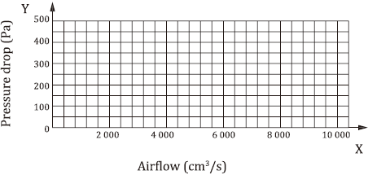
过滤效率
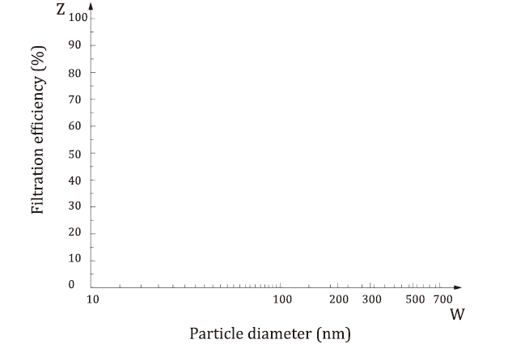
注 试验结果仅针对所述条件下的被测过滤介质。性能结果本身不能自发性的定量用于预测过滤介质在所有“使用”环境下的过滤性能。

图 14 - 测试报告详情页面格式

附 录 A（资料性附录）仪器规格
应当强调的是，文书清单并非详尽无遗，其目的是帮助本文件的用户。
表A.1 碳石管炉技术规范
型号 | 最高温度  °C | 最大功率  kW | 工作管孔  mm | 工作管长度  mm | 加热长度  mm | 净重量a  kg
用电阻线缠绕的陶瓷工管的管式炉
STF 15/–/450 | 1 500°C | 5 | 25 to 75 | 900 to 1 200 | 450 | 35
STF 15/–/610 | 1 500°C | 6 | 25 to 75 | 1 200 to 1 500 | 610 | 40
STF 16/–/450 | 1 600°C | 6 | 25 to 75 | 900 to 1 200 | 450 | 35
STF 16/-/610 | 1 600°C | 7 | 25 to 75 | 1 200 to 1 500 | 610 | 40
a重量是水平模型的近似值，不包括配件或垂直支架。

表A.2 堀巴管式炉技术规范

模型 | 最大  温度  °C | 管长  mm | 加热长度  mm | 管内  直径  mm | 额定功率  kW | 不包括导管的外部测量值  mm | 加热  时间  min | 重量  kg
MTF 10/15/130 | 1 000 | 150 | 130 | 15 | 0,4 | 265/150/175 | 5 | 5
MTF 10/25/130 | 1 000 | 150 | 130 | 25 | 0,4 | 265/150/175 | 10 | 6
MTF 12/25/250 | 1 200 | 300 | 250 | 25 | 0,7 | 375/370/375 | 15 | 10
MTF 12/25/400 | 1 200 | 450 | 400 | 25 | 1 | 375/450/375 | 25 | 15
MTF 12/25/250 | 1 200 | 300 | 250 | 25 | 0,7 | 375/370/375 | 15 | 10
MTF 12/25/400 | 1 200 | 450 | 400 | 25 | 1 | 375/450/375 | 25 | 15
MTF 12/38/850 | 1 200 | 900 | 850 | 38 | 2,6 | 430/900/375 | — | —

表A.3 林德伯格/蓝M管式炉的技术规范
模型 | 温度范围  （°C） | 过程管直径  （cm） | 加热段长度  (cm)
STF55433C-1 | 500–1500°C | 2.54 to 7.62 | 30.5
STF55433PC-1 | 500–1500°C | 2.54 to 7.63 | 30.5
STF55433PBC | 500–1500°C | 2.54 to 7.64 | 30.5

表A.4 博雷尔管式炉技术规范
模型 | 最大温度  (°C) | 加热段长度  (mm) | 管尺寸  （ø×长度）  (mm) | (W×H×D)  (mm) | 额定功率  （kW） | 重量  （kg）
TU 1 400–20–180 | 1 400°C | 180 | 20 × 800 | 630 × 510 × 380 | 3,5 | 35
TU 1 400–38–180 | 1 400°C | 180 | 38 × 800 | 630 × 510 × 380 | 3,5 | 37
TU 1 400–50–180 | 1 400°C | 180 | 50 × 800 | 630 × 510 × 380 | 3,5 | 40
TU 1 400–20–250 | 1 400°C | 250 | 20 × 900 | 630 × 510 × 380 | 3 | 35
TU 1 400–38–250 | 1 400°C | 250 | 38 × 900 | 630 × 510 × 380 | 3,6 | 39
TU 1 400–50–250 | 1400°C | 250 | 50 × 900 | 630 × 510 × 380 | 4 | 42
TU 1 400–75–450 | 1 400°C | 450 | 50 × 1 000 | 720 × 710 × 430 | 4 | 51
TU 1 400–105–450 | 1 400°C | 450 | 75 × 1 000 | 720 × 710 × 430 | 4,5 | 58
TU 1 400–105–451 | 1 400°C | 450 | 105 × 1 000 | 720 × 710 × 430 | 5,5 | 64
TU 1 400–50–610 | 1 400°C | 610 | 105 × 1 300 | 920 × 710 × 430 | 6,2 | 68
TU 1 400–75–610 | 1 400°C | 610 | 50 × 1 300 | 920 × 710 × 430 | 5,2 | 51
TU 1 400–75–611 | 1 400°C | 610 | 75 × 1 300 | 921 × 710 × 430 | 5,5 | 63
TU 1 500–38–180 | 1 500°C | 180 | 38 × 800 | 720 × 710 × 430 | 3,6 | 48
TU 1 500–50–180 | 1 500°C | 180 | 50 × 800 | 720 × 710 × 430 | 3,9 | 51
TU 1 500–50–250 | 1 500°C | 250 | 50 × 900 | 720 × 710 × 430 | 3,1 | 51
TU 1 500–50–450 | 1 500°C | 450 | 50 × 1 000 | 720 × 710 × 430 | 4,5 | 53
TU 1 500–75–450 | 1 500°C | 450 | 75 × 1 000 | 720 × 710 × 430 | 6 | 63
TU 1 500–50–610 | 1 500°C | 610 | 50 × 1 300 | 920 × 710 × 430 | 6 | 56
TU 1 500–75–610 | 1 500°C | 610 | 75 × 1 300 | 920 × 710 × 430 | 6,2 | 68
TU 1 600–38–250 | 1 600°C | 250 | 38 × 900 | 720 × 710 × 430 | 4,5 | 48
TU 1 600–50–250 | 1 600°C | 250 | 50 × 900 | 720 × 710 × 430 | 4,5 | 48
TU 1 600–50–450 | 1 600°C | 450 | 50 × 1 000 | 720 × 710 × 430 | 5 | 55
TU 1 600–75–450 | 1 600°C | 450 | 75 × 1 000 | 720 × 710 × 430 | 6 | 63
TU 1 600–50–610 | 1 600°C | 610 | 50 × 1 300 | 920 × 710 × 430 | 7 | 58

表A.5 一些商业CPC的信息
型号 | 最小可测粒径（d50） | 最大可测粒径 | 单计数模式 |  | 光度计模式 |  | 采样流量（L/min） | 工作溶液 | 兼容乙酰基丁二酸二甲酯
型号 | 最小可测粒径（d50） | 最大可测粒径 | 浓度 | 误差 | 浓度 | 误差 | 采样流量（L/min） | 工作溶液 | 兼容乙酰基丁二酸二甲酯
A11 nCNC (Airmodus, FI) | 1 nm | 1 μm | < 30 000  粒/cm³ | < 10 % | < 100 000 粒/cm³ |  | 2,5 | 二甘醇  （＞99%）；正丁醇  （＞99%） | —
A23 CPC  (Airmodus, FI) | 23 nm | 2,5 μm | < 30 000  粒/cm³ | < 10 % | < 100 000 粒/cm³ |  | 1 | 正丁醇 (>99,5 %) | —
Model 1720 Mixing CPC (Brechtel, USA) | 7 nm | 2 μm | — | — | < 100 000 粒/cm³ | ±8 % | 0,36 | 正丁醇 | 是
NPC 10  (PMS, USA) | 10 nm | 1 μm | — | — | — | — | 2,83 |  | —
UF-CPC 50 (Palas, DE) | 4 nm | 10 μm | < 2 000 粒/cm³ | 5 % | < 107  粒/cm³ | 10 % | 0,3 to 0,6 | 丁醇，异丙醇，水或其他液体 | 是
UF-CPC 100 (Palas, DE) | 4 nm | 10 μm | < 5 × 104  粒/cm³ |  |  |  |  |  | 是
UF-CPC 200 (Palas, DE) | 4 nm | 10 μm | < 106  粒/cm³ |  |  |  |  |  | 是
Mobile  CPC 5.403  (Grimm, DE) | 4,5 nm | > 3 μm | 0 to 14 000 粒/cm³ | 5 % | < 107  粒/cm³ | 10 % | 0,3/1,5 |  | 是
CPC 5.410  (Grimm, DE) | 4 nm | > 3 μm | < 105  粒/cm³ | 5 % | < 107  粒/cm³ | 10 % | 0,6 | 正丁醇 | 否
CPC 5.414  (Grimm, DE) | 4 nm | > 3 μm | < 1.5 × 105 粒/cm³ | 5 % | < 107  粒/cm³ | 10 % | 0,3/0,6 |  | 是
CPC 5.416  (Grimm, DE) | 4 nm | > 3 μm | < 1.5 × 105 粒/cm³ | 5 % | < 107  粒/cm³ | 10 % | 0,3 |  | 是
CPC 0701  (HCT, KR) | 7 nm | — | 0 to 104 粒/cm³ | ±10 % | 104 to 105 粒/cm³ | ±20 % | 1 | 正丁醇 | 是
PCPC 2301 (HCT, KR) | 23 nm | — | 0 to 104 粒/cm³ | ±10 % | — | — | 1 | 正丁醇 | —
1 nm CPC  (Nano En-  hancer 3777, TSI, USA) | 1 nm | > 3 μm | 0 to 3 × 105 粒/cm³ | ±10 %  at  < 1.65  × 105  粒/cm³ | — | — | 2,5 | 二甘醇  (DEG, ≥ 99 %) | 是
CPC 3776  (TSI, USA) | 2,5 nm | > 3 μm | 0 to 3 × 105 粒/cm³ | ±10 % | — | — | 0,3/1,5 | 正丁醇 | 是
CPC 3788  (TSI, USA) | 2,5 nm | > 3 μm | 0 to 4 × 105 粒/cm³ | ±10 % | — | — | 0,6/1,5 | 水 | 是
CPC  3775(TSI,  USA) | 4 nm | > 3 μm | 0 to 5 × 104 粒/cm³ | ±10 % | 5 × 104 to  107  粒/cm³ | ±20 % | 0,3/1,5 | 正丁醇 | 是
CPC 3787  (TSI, USA) | 5 nm | > 3 μm | 0 to  2.5 × 105  粒/cm³ | ±10 % | — | — | 0,6/1,5 | 水 | 是
CPC 3783  (TSI, USA) | 7 nm |  | 0 to 106 粒/cm³ | ±10 % | — | — | 0,6/3 | 水
CPC 3772  (TSI, USA) | 10 nm |  | 0 to 104 粒/cm³ | ±10 % | — |  | 1 | 正丁醇 | 是
Hand-held  CPC  3007 (TSI,  USA) | 10 nm | > 1 μm | — | — | 0 to 105 粒/cm³ | ±20 % | 0,7 | 异丙醇 | 否
CPC 3790A (TSI, USA) | 23 nm | > 3 μm | 0 to 104 粒/cm³ | ±10 % | — | — | 1 | 正丁醇 | 否
CPC M1120 (MSP, USA) | 8 nm | — | 0 to 6 × 104 粒/cm³ | ±10 % | — | — | 1 | 水 | —
CPC M1110 (MSP, USA) | 12 nm | — | 0 to 2 × 104 粒/cm³ | ±10 % | — | — | 3 | 水 | —
Hand-held  CPC  3800  (Kanomax, JP) | 15 nm | > 1 μm | — | — | 0 to 105 粒/cm³ | — | 0,7 | 异丙醇 | 否
TSI 仪器的数据来自 TSI 网站 www.tsi.com/，检索日期为 2013 年 8 月 23 日和 2017 年 4 月 17 日。
Palas 仪器的数据来自 Palas 网站 http://www.palas.de/，检索日期为 2013 年 8 月 23 日。
格林仪器的数据来自格林网站 http://www.grimm-aerosol.com/，检索日期为 2013 年 8 月 23 日。
HCT 仪器的数据来自 http://www.ioner.eu/ 网站，检索日期为 2013 年 8 月 23 日。
MSP 仪器的数据来自 MSP 网站 http://www.mspcorp.com/，检索日期为 2013 年 8 月 23 日。
Kanomax 仪器的数据来自 Kanomax-USA 网站 http://www.kanomax-usa.com/，检索日期为 2013 年 8 月 23 日。
Airmodus 仪器的数据来自 Airmodus 网站 https://airmodus.com/，检索日期为 2017 年 4 月 17 日。
Brechtel 仪器的数据来自 Brechtel 网站 http://www.brechtel.com/，2017 年 4 月 17 日检索。PMS 仪器的数据来自 PMS 网站，http://www.pmeasuring.com/，2017 年 4 月 17 日检索。
需要注意的是，所使用的 CPC 需要检测 3 nm 的颗粒。截止尺寸超过 3 nm的 CPC 不适合这些测量。

附 录 B（规范性附录）实验精度统计分析（根据ISO 5725-2）

B.1 一般要求
为了估算测量方法的准确度，可以假定每个测试结果 Y 是三个分量之和，如公式 (B.1) 所示：
 | $$Y = m+b+ e$$ | (B.1)

其中，m 是一般平均值（期望值），b 是重复性条件下的实验室部分偏差，e 是重复性条件下每次测量中出现的随机误差。
b 的方差称为实验室间方差，用公式 (B.2) 表示：
 | $$Var(b)={ σ}_{L}^{2}$$ | (B.2)
在单个实验室内，重复性条件下的方差称为实验室内方差，可用公式 (B.3) 表示：
 | $$Var(e)= { σ}_{w}^{2}$$ | (B.3)

不同实验室的 σ 值可能会有所不同，但 ISO 5725-1 中假定，对于适当标准化的测量方法而言，实验室之间的这种差异应该很小，因此有理由为使用相同测量方法的所有实验室确定一个实验室内方差的共同值。这个共同值由实验室内方差的算术平均值估算得出，称为重复性方差，用公式 (B.4) 表示：
 | $${ σ}_{r}^{2} =\overline{Var(e)} =\overline{{ σ}_{w}^{2}}$$ | (B.4)
精度测量需要两个量：
重复性标准偏差，如公式 (B.5) 所示：
 | $$σ_{r} = \sqrt{\overline{Var(e)} }$$ | (B.5)
再现性标准偏差，如公式 (B.6) 所示：
 | $$σ_{R} = \sqrt{ { σ}_{L}^{2} +{ σ}_{r}^{2} }$$ | (B.6)
数据分析应被视为一个统计问题，需要经历三个连续的阶段：
— 对数据进行批判性检查，以识别和处理异常值或其他不规则数据，并检验模型是否合适；
— 分别计算每个等级的精度和平均值的初值；
— 确定精确度和平均值的最终值，包括确定精确度与等级 m 之间的关系（如果分析表明存在这种关系）。

B.2 术语
单元 实验室和等级的每个组合称为一个单元。
异常值：在原始检测结果或由原始检测结果衍生出的表格中，与其他条目偏差很大的条目。
实验室称为 i（I = 1、2、......、p），每个不同的样本/水平称为 j（j = 1、2、......、q）。不同的效率/渗透测量称为 k（1，2，...，nij）。
nij 是第 i 实验室在第 j 级单元中的检测结果数。
pj 是在 j 级至少报告一项检测结果的实验室数量（剔除异常值或错误的检测结果）。

B.3 程序

B.3.1 一般要求
首先，应使用公式（B.7）和（B.8）计算单元平均值和单元内标准偏差：
 | $$\overline{y_{ij}} =\sum_{k=1}^{n_{ij}}{y_{ijk}}$$ | (B.7)
 | $$S_{ij} =\sqrt{\frac{\sum_{k=1}^{n_{ij}}{{（y_{ijk}-\overline{y_{ij}}）}^{2}}}{n_{ij}-1}}$$ | (B.8)

B.3.2 检查测试结果的一致性和异常值

B.3.2.1 图形一致性技术
使用了两种称为曼德尔 h 和 k 统计量的测量方法。值得注意的是，这两种统计量不仅可以描述测量方法的变异性，还有助于实验室评估。
用公式（B.9）计算每个实验室之间的一致性统计量 h：
 | $$h_{ij} =\frac{\overline{y_{ij}}-\overline{y_{j}}}{\frac{\sum_{i=1}^{p_{j}}{{（\overline{y_{ij}}-\overset{̿}{\overline{y_{ij}}}）}^{2}}}{p_{j}-1}}$$ | (B.9)
使用公式 (B.10) 计算实验室内一致性统计量 k：
 | $$k_{ij} =\frac{s_{ij}\sqrt{p}}{\sqrt{\sum{s_{ij}^{2}}}}$$ | (B.10)
这些数值应按实验室顺序绘制，每一级为一组，并与曼德尔特征值进行比较。
以检查特定实验室是否表现出与其他实验室明显不同的结果模式，并决定如何处理这些结果。

B.3.2.2 数值离群值技术
科克兰检验
在这种方法中，假定实验室内方差只存在微小差异。然后，给定一组根据相同数量（n）的重复结果计算得出的 p 标准差 si，科克兰检验统计量 C 如公式 (B11) 所示：
 | $$C=\frac{S_{max}^{2}}{\sum_{i=1}^{p}{{s_{i}}^{2}}}$$ | (B.11)
其中，s_{max} 是标准差集合中的最高标准差。
如果测试统计量小于或等于 5 % 的临界值，则该测试项目被视为正确。如果统计量大于其 5 % 临界值，小于或等于其 1 % 临界值，则该项目称为离群值，并用单星号表示。否则，即为统计离群值，用双星号表示。如果最高标准差被归类为离群值，则应省略该值，并用其余值重复科克兰检验。
格拉布斯检验
给定一组按升序排列的数据 y_{ij}，那么要使用该检验来确定最大观测值是否为离群值，应通过公式（B.12）至（B.14）计算 G_{p}：
 | $$G_{p}=\frac{y_{{ij}_{p}}-\overline{x}}{s}$$ | (B.12)
其中 | $$\overline{x}=\frac{\sum_{i=1}^{p_{j}}{\overline{y_{ij}}}}{p_{j}}$$ | (B.13)
 | $$S=\sqrt{\frac{\sum_{i=1}^{p_{j}}{{（y_{ij}-\overline{x}）}^{2}}}{p_{j}-1}}$$ | (B.14)
为检验最小观测值的显著性，应使用如下检验统计量公式 (B.15)：
 | $$G_{1}=\frac{x-y_{{ij}_{1}}}{s}$$ | (B.15)
如果测试统计量小于或等于 5 % 临界值，则该测试项目被视为正确。如果统计量大于其 5 % 临界值，小于或等于其 1 % 临界值，则该项目被称为离群值，并用单星号表示。否则，即为统计离群值，用双星号表示。如果某个单元平均数显示为离群值，则应省略该值，并在其他单元平均数上重复测试。
对两个离群观测值也可以进行这种检验。

B.3.3 计算一般平均数和方差
对于水平 j，一般平均值如公式 (B.16) 所示：
 | $${}_{m}^{^ } =\overset{̿}{y_{j}}=\frac{\sum_{i=1}^{p_{j}}{n_{ij}\overline{y_{ij}}}}{\sum_{i=1}^{p_{j}}{n_{ij}}}$$ | (B.16)
重复性方差如公式 (B.17) 所示：
 | $$s_{ij}^{2}=\frac{\sum_{i=1}^{p_{j}}{{(n}_{ij}-1)s_{ij}^{2}}}{\sum_{i=1}^{p_{j}}{{(n}_{ij}-1)}}$$ | (B.17)
实验室之间的计算如公式 (B.18) 至 (B.20) 所示：
 | $$s_{Lj}^{2}=\frac{s_{dj}^{2}-s_{rj}^{2}}{\overset{̿}{n_{j}}}$$ | (B.18)
其中 | $$s_{dj}^{2}=\frac{\sum_{i=1}^{p}{n_{ij}{(\overline{y_{ij}}-\overset{̿}{y_{j}})}^{2}}}{p-1}$$ | (B.19)
 | $$\overset{̿}{n_{j}}=\frac{1}{p-1}\left[\sum_{i-1}^{p}{n_{ij}}-\frac{\sum_{i=1}^{p_{j}}{n_{ij}^{2}}}{\sum_{i=1}^{p_{j}}{n_{ij}}}\right]$$ | (B.20)
如果由于随机效应，s _{j} 为负值，则应假定其值为零。再现性方差如公式（B.21）所示：
 | $$s_{Rj}^{2} =s_{rj}^{2}+s_{Lj}^{2}$$ | (B.21)
需要注意的是，这里的方差值用 s 表示，而不是σ，因为它们指的是一个估计值。同样，均值${}_{m_{j}}^{^ }$也是一个估计值。
最后，应研究精度是否取决于m，如果是，则应确定函数关系。只考虑三种关系：通过原点的直线关系、带正截距的直线关系和指数关系。

参考文献
[1] ISO 16890-2, Air filter for general ventilation — Part 2: Measurement of fractional efficiency and air flow resistance
[2] ISO 16890-3, Air filter for general ventilation — Part 3: Determination of the gravimetric efficiency and the air flow resistance versus the mass of test dust captured
[3] ISO 16890-4, Air filter for general ventilation — Part 4: Conditioning method to determine the minimum fractional test efficiency
[4] ISO 29461-1, Air intake filter systems for rotary machinery — Test methods — Part 1: Static filter elements
[5] ISO/TS 19713-1:2010, Road vehicles — Inlet air cleaning equipment for internal combustion engines and compressors — Part 1: Fractional efficiency testing with fine particles (0,3 μm to 5 μm optical diameter)
[6] ISO/TS 80004-2, Nanotechnologies — Vocabulary — Part 2: Nano-objects
[7] Chen, D.R., Pui, D.Y. H., Hummes, D., Fissan, H., Quant, F.R. and Sem, G.J. (1998) Design and evaluation of a nanometer aerosol differential mobility analyzer (Nano-DMA). Journal of Aerosol Science, 29, 497–509.
[8] Heim, M., Attoui, M., Kasper, G. (2010) The Efficiency of Diffusional Particle Collection onto Wire Grids in the Mobility Equivalent Size Range of 1.2−8 nm. J. Aerosol Sci., 41, 207.
[9] Japuntich, D., Franklin, L., Pui, D., Kuehn, T., Kim, S.C. and Viner, A.S. (2007) A comparison of two nano-sized particle air filtration tests in the diameter range of 10 to 400 nanometers, J. Nanoparticle Research, 9, 93–107.
[10] Kim, J.H., G.W. Mulholland, S.R. Kukuck, and D.Y.H. Pui (2005) Slip Correction Measurements of Certified PSL Nanoparticles Using a Nanometer Differential Mobility Analyzer (Nano-DMA) for Knudsen Number From 0.5 to 83, Journal of Research of the National Institute of Standards and Technology, 110(1), 31-54.
[11] Kim, S.C., Harrington, M.S. and Pui, D.Y.H. (2007) Experimental study of nanoparticles penetration through commercial filter media, J. Nanoparticle Research, 9, 117–125.
[12] Kinney, P. D., & Pui, D. Y. (1991). Use of the Elecftrostatic Classification Method to Size 0.1 μm SRM Particles-A Feasibility Study. Journal of Research of the National Institute of Standards and Technology, 96(2).
[13] K. Okuyama, Y. Kousaka & T. Motouchi (1984) Condensational Growth of Ultrafine Aerosol Particles in a New Particle Size Magnifier, Aerosol Science and Technology, 3:4, 353-366, DOI: 10.1080/02786828408959024
[14] Tronville and Rivers. (2012) Looking for the minimum efficiency of fibrous air filters during their service life, 11th World Filtration Congress - Session G16 - Filter Testing II
[15] Wang, J and Tronville, P. (2014) Toward standardized test methods to determine the effectiveness of filtration media against airborne nanoparticles, Journal of Nanoparticle Research, 16:2417, DOI: 10.1007/s11051-014-2417-z.
[16] Sachinidou, P., Chen, S.C., Pui, D.Y.H., Tronville, P., Mosimann, T. Eriksson, M. and Wang, J. (2016) Round robin test to evaluate the methodology for determination of the media filtration efficiency against nanoparticles, World Filtration Congress 12, April 11th to 15th, 2016, Taipei, Taiwan.
[17] Wiedensohler, A. (1988) Technical Note: An Approximation of the Bipolar Charge Distribution for Particles in the Submicron Range, Journal of Aerosol Science, 19:3, 387-389.
[18] Yook, Se-Jin, Heinz Fissan, Thomas Engelke, Christof Asbach, Till van der Zwaag, Jung Hyeun Kim, Jing Wang, David Y.H. Pui, (2008) Classification of highly monodisperse nanoparticles of NISTtraceable sizes by TDMA and control of deposition spot size on a surface by electrophoresis, J. Aerosol Science 39 (2008) 537 – 548
[19] TSI manual Electrostatic Classifiers Series 3080

《T/CRAAS 空气过滤材料对圆形纳米颗粒的过滤效率测试方法》

编 制 说 明

《T/CRAAS 空气过滤材料对圆形纳米颗粒的过滤效率测试方法》编制组
2024年9月

目 录
- 标准编制任务来源
- 编制背景及标准编制意义、原则
- 编制目的
- 制定标准与现行法律、法规、标准的关系
- 标准编制过程
- 技术难点及解决办法
- 主要性能指标的验证试验
- 重大意见分歧的处理经过和结果
- 采用国际标准和国外先进标准的情况
- 标准负责起草单位和参加起草单位、标准主要起草人联系方式
- 标准编制组成员分工情况说明
- 风险点及风险防范

一、标准编制任务来源
根据中国制冷空调工业协会标准。

二、标准制定背景

2.1 标准编制背景和意义
现有大量科学研究表明大气中的纳米尺度颗粒物不仅在数量上占大气中细颗粒物（PM2.5）绝大多数，也是大气污染物中最为重要的健康负担之一。但现有的国内外标准化体系中对于如何科学有效地评价空气净化材料及设备对纳米尺度颗粒物净化效果存在不足。针对这一不足，国际标准化组织ISO第142技术委员会《空气及其他气体净化设备》于2018年发布的ISO国际标准ISO 21083-1《Test method to measure the efficiency of air filtration media against spherical nanomaterials - Part 1: Size range from 20 nm to 500 nm》。本标准编制组中部分专家参与了该ISO的编制，标准制定过程中，参与的中方专家认为该标准对于促进我国空气净化行业发展，提升我国产品质量，改善我国建筑环境的室内空气质量具有重要意义。因此在ISO标准编制过程中，组织国内相关技术领域高等院校、科研院所、仪器设备生产厂家、过滤材料生产企业等组成国内工作组，以ISO标准为蓝本，开展本标准的制定工作。
本标准的制定，以ISO国际标准为蓝本，同时依据我国对于标准结构、标准用语等标准管理要求进行了必要修改。而另一方面，本标准的制定过程也是对于ISO国际标准的一个更为深入的理解与评价过程，标准编制工作组提出了多条针对ISO标准的技术修改建议，并与标准的国际制定工作组进行了即使沟通，为未来ISO国际标准的修订提供了必要的技术支撑。
本标准的制定始于我国专家对于ISO国际标准制定的积极参与，转化为我国标准的过程中，又通过深入的工作发现了ISO国际标准的不足，提出了修订建议。这一工作模式为我国各行业如何更为积极有效的参与国际标准化工作，以及同时促进国内行业发展提供了一个有益的参考。
（1）优化国内标准体系
目前，对于电子洁净室环境控制的标准主要分为两类。一类是根据电子洁净室内AMC浓度对环境进行洁净等级划分，如：ISO14644-8、JIS B9917-8、GB/T 25915-8、SEMI，它们之间的差别是洁净等级划分原则不同以及污染物控制范围不同。但是两类标准都存在缺点，只能根据AMC浓度给出洁净等级，无法判断污染是否超标，很难起直接监管作用。缺少限制浓度或者洁净等级的规定。由于FS209的英制洁净度等级已为大家所熟悉,改用其他标准的等级必然需要有个方便的对应关系。
产品国标《T/CRAAS 空气过滤材料对圆形纳米颗粒的过滤效率测试方法》的编制，将给出针对阻力、净化效率、容污量和持附性等主要技术参数的试验装置及试验方法。标准主要技术内容包括试验装置、试验参数、试验方法、试验装置的性能验证以及试验报告形式等，突破现有国内标准仅关注初始状态性能的局限，引入国际标准中更为科学的生命周期评价指标与评价方法，弥补气相空气净化产品寿命相关指标评价的缺失，促进我国空气净化行业发展、提升相关应用行业环境保障能力。
（2）推动产品和行业发展接轨
国内T/CRAA团体标准等同采用ISO，以ISO/TC142 "空气及其他气体净化设备"技术委员会制定的系列国际标准为基础，我国在标准结构、标准用语等方面进行了合理的本地化翻译，确保符合我国的标准管理要求。这个翻译过程不仅是对ISO国际标准的直接引入，更是对这些标准在我国实际应用中的深入理解与评价。这一过程不仅提高了标准的本地适用性，也为未来相关标准的优化和发展提供了宝贵经验。
在标准的制定过程中，相关企业的积极参与是不可或缺的。他们不仅通过对比测试来验证标准的科学性，还在设备进口替代和国产化战略布局中发挥了重要作用。这些企业通过产学研合作，推动技术创新，增强了我国在这一领域的竞争力和自主创新能力。此外，标准编制工作组在制定过程中提出了多项针对ISO国际标准的技术修改建议，并与ISO国际标准制定工作组保持了密切的沟通，确保我国的技术意见能够及时传达和反映到国际标准的修订中去。
这种深入的参与为未来ISO国际标准的修订提供了强有力的技术支撑。同时，通过标准的编制与实施，我国培养了大批具备编制国际、国家标准能力的标准化人才，提升了我国在净化设备领域的国际话语权。随着我国技术水平和标准化工作的不断提升，越来越多的中国标准、技术和产品将走向国际市场，净化行业也将进一步提升其国际竞争力，助力中国在全球净化设备领域占据更重要的位置。

2.2标准制定的原则
1．遵照国家相关法律法规要求，执行国家节能政策，符合法律法规的规定，并与相关标准协调一致。
2．结合我国国情，积极参考国际标准和国外先进标准，保证标准的适用性、先进性、统一性、协调性、经济性及社会效益。
3．标准需兼顾已有产品的技术体系，同时对于新技术，新产品的应用具有一定的引领作用。

三、编制目的
1. 明确气相空气净化材料及装置的术语和定义、试验方法。
2. 给出针对阻力、净化效率、容污量和持附性等主要技术参数的试验装置及试验方法。
3. 通过标准进一步规范气相空气净化材料及装置行业的整体发展。

四、制定标准与现行法律、法规、标准的关系
《T/CRAAS 空气过滤材料对圆形纳米颗粒的过滤效率测试方法》的编制符合国家有关法律法规和标准的各项要求，不产生冲突。编制体例符合中国制冷空调工业协会标准的要求。本标准制定不涉及专利。

五、标准编制过程
5.1筹备阶段
现有文献准备：ISO 21083-1，-2英文原文，-1、-2中文征求意见文本。提供纳米性能过滤材料和过滤器：玻纤，PP，PTFE，静电纺丝等8-10种纳米性能测试实验台：TSI，Palas，Grimm。IPA处理前后性能变化分析。标准包括：
1. 相关的名词术语、缩写与符号等。
2. 测试基本原则。
3. 测试液相气溶胶DESH的产生及检测（ISO 21083-1），采用差分电迁移率分析仪，对20~500 nm 范围内的颗粒进行分类。
4. 测试固相气溶胶纳米银颗粒的产生及检测（ISO 21083-2），采用差分电迁移率分析仪，对3~30 nm范围内的颗粒进行分类。
5. 对产生的气溶胶粒子进行静电中和。
6. 采用最先进的电迁移率粒径分析仪(DMA)+凝结核粒子计数器(CPC)对纳米颗粒进行粒径分级和计数，并计算过滤效率。
7. 规范夹具，泄露测试，测定管道内压力、空气流量等。
8. 采用异丙醇(IPA)蒸汽暴露法进行消静电处理，并说明效率变化。
9. 测试后处理及报告呈现等。
5.2编制阶段
2023.8 -10月，报名完成和征求意见稿提交。
2023.10-2024.6 对比实验测试，修改标准。
5.3征求意见阶段
2024.6-报批稿完成。
5.4送审阶段
2024年3月19日，编制组主要参编人员在中国建研院建筑环境与能源研究院召开了送审稿讨论会，结合征求意见反馈情况逐条对标准内容组织开展了深入细致的研讨。经过讨论和分析，编制组对137条意见给出了处理建议及充分理由。会后，编制组对会上讨论的内容一一进行了落实，补充相关材料，经梳理后形成了标准送审稿。

六、技术难点及解决方法

6.1 粒子计数器DMA + CPC减少排放污染
不同测量方法测得粒径不同，光学法可测粒径范围一般为0.3－20µm，电迁移方法可测粒径范围一般为0.01－1µm。 ISO 21083系列标准针对纳米颗粒物的过滤效率测试提供了详细的技术规范，特别是针对不同尺寸的颗粒物进行测量和评估。
ISO 21083-1 规定了对尺寸范围为20~500纳米的纳米颗粒物进行过滤效率测试的要求。这一部分的标准主要应用于对平板过滤材料的性能评估，确保其能够有效过滤直径较大的纳米颗粒物。通过标准化测试，能够准确地比较不同过滤材料的性能。
ISO 21083-2 扩展了测试范围，针对3~30纳米的超细纳米颗粒物的过滤效率进行了规定。由于这些超细颗粒物具有极强的穿透能力和潜在的健康危害，因此对过滤材料的性能要求更为苛刻。通过这一标准，能够确保滤材在面对最小尺寸颗粒物时，依然能保持高效的过滤能力。在整个测试过程中，测试仪器和程序的选择至关重要。为确保测试结果的准确性，标准要求使用球形或近球形的颗粒物作为测试颗粒。这是因为颗粒物的形状会显著影响其在空气中的行为和被过滤的难易程度，非规则形状的颗粒可能带来不确定性，影响测试结果的重复性和可靠性。通过统一采用球形颗粒，最大程度上减少了因颗粒形状差异而引发的测试误差，确保了不同实验室间的测试结果具有可比性。

6.2 气溶胶发生
现行标准的第一部分和第二部分之间的重叠范围，从20nm到30nm，可以用来检验两种方法的一致性。由于扩散是100nm以下颗粒的主要过滤机制，在20nm到30nm范围内，颗粒材料几乎不会影响效率。例如，在20nm到30nm重叠尺寸范围内，银和癸二酸二辛酯颗粒的过滤效率差异在联合测验中低于8％。
固相气溶胶-银试验气溶胶可以是银纳米颗粒或其他纳米颗粒，(如氯化钠，可以通过蒸发凝结法产生) 任何其他发生器能够产生足够浓度的3到30nm尺寸范围颗粒，这样测试过滤介质的上游粒子浓度至少1000粒/cm3的任何测试模式如单分散或多分散测试可以使用。液态气溶胶满足20nm~500nm区间粒子浓度不低于1000粒/cm³ 的气溶胶发生器均可使用。

七、主要性能指标的验证试验
7.1纳米纤维材料性能测试示例
纳米纤维材料性能测试通常涉及多个关键参数的测量，以评估其过滤效率、空气阻力、机械强度、热稳定性等性能。依据ISO 21083-1和ISO 21083-2标准，使用特定测试仪器（如气溶胶发生器）生成目标粒径范围的测试颗粒。测试过程中，采用球形或近球形颗粒，避免形状差异带来的不确定性。
滤料的过滤效率通过测量被测滤料的上下游粒子数量浓度计算获得。透过率P表示可穿过滤料的颗粒物所占比例，见式（1）：
$P=C_{down}/C_{up}$……………………………………（1）
另一种测量方式是在规定采样时间间隔以及采样流量条件下测量被测滤料的上下游粒子数量。透过率可通过计算下游粒子数N_{down}和上游粒子数N_{up}的比获得，见式（2）。
$P=N_{down}/N_{up}$ …………………………………（2）
滤料的过滤效率，为被滤料所捕集粒子所占比例，见式（3）。
E=1-P…………………………………………（3）
滤料过滤效率与被测粒子粒径相关，采用不同粒径的单分散粒子分别进行试验，单分散气溶胶第i档粒径所对应透过率P_{i}可按下式计算：
$P_{i}=C_{down，i}/C_{up，i}$ …………………………………（4）
若测试针对粒子数量，则透过率P_{i}可按下式计算：
$P_{i}=N_{down，i}/N_{up，i}$ …………………………………（5）
被测滤料对第i档粒径的计径过滤效率E_{i}可按下式计算：
E_{i}=1-P_{i}…………………………………………（6）
测试气溶胶由气溶胶发生器发生，经调节（如盐溶液的蒸发、分级筛选）以及中和处理。需要时，气溶胶在被测滤料上游与经过滤净化处理的试验空气均匀混合以保证所需试验气溶胶浓度以及试验空气流量。

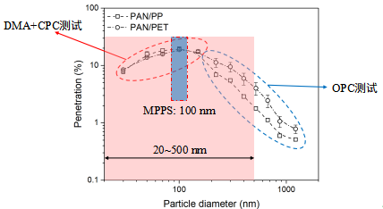
图7.1 穿透率测试结果
本测试PAN纳米纤维滤料，消静电处理后效率降低14%@220nm和19%@220nm，消静电处理有可能对纳米纤维滤料的阻力存在影响。
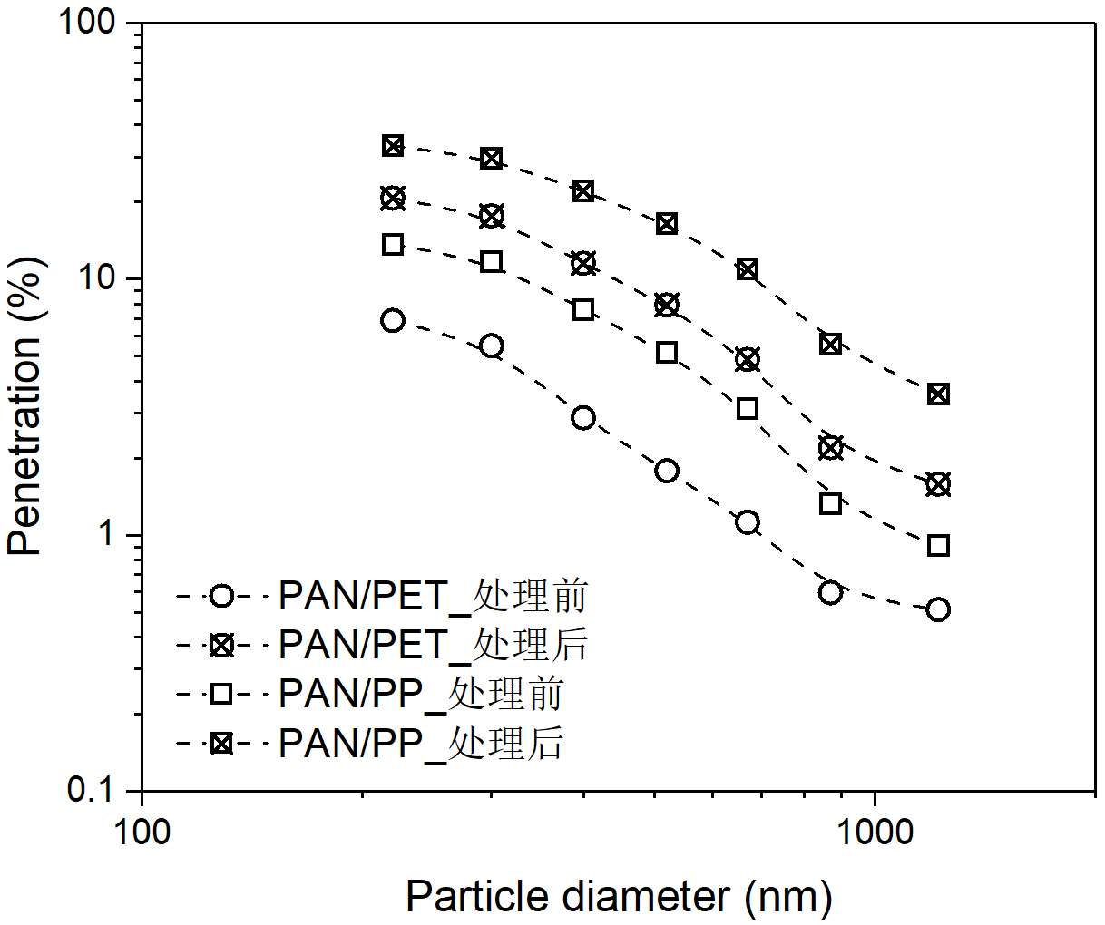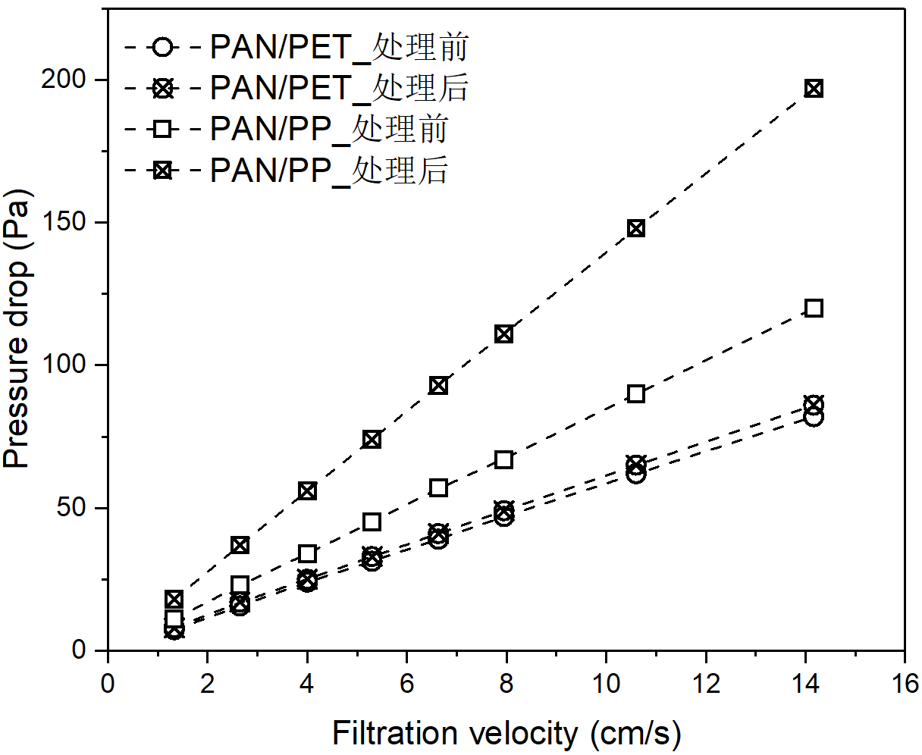
图7.2 IPA处理前后性能变化
7.2 HEPA+ULPA过滤器测试
初始状态测试会给出滤料MPPS效率，即最低效率。如果最低效率<85％，应至少测试6份样本；如果最低效率≥85％，应至少测试3份样本。在测试时应注意：
a) 使粒子浓度保持稳定；
b) 对上游粒子浓度采样至少1分钟，计算平均上游浓度（Cup）；
c) 切换至下游测量，使粒子浓度保持稳定（取决于浓度和粒径）；
d) 对下游粒子浓度采样至少1分钟，计算平均下游浓度（Cdown）；
e) 计算相关系数R = Cdown/Cup；
f) 重复进行上述至少3组测量结果计算平均相关系数R。
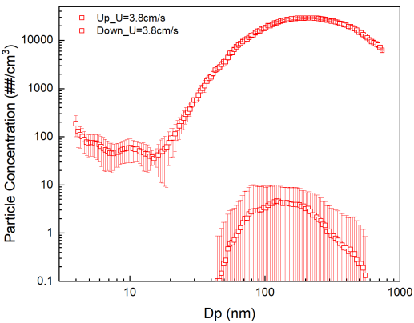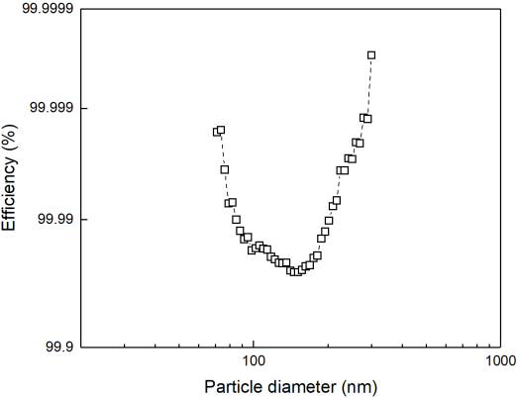
图7.3上下游粒径分布与MPPS效率分析

八、重大分歧意见的处理经过和依据
无。

九、采用国际标准和国外先进标准的情况
本标准以ISO 21803系列标准为基础，结合国内外空气净化材料及装置发展现状进行编制，为保证标准编制工作的顺利进行，对国内外气相空气净化材料及装置的相关标准情况进行了调研。
ISO 5167 (all parts), Measurement of fluid flow by means of pressure differential devices inserted in circular cross- section conduits running full — Part 1: General principles and requirements
ISO 5725-1, Accuracy (trueness and precision) of measurement methods and results — Part 1: General principles and definitions
ISO 5725-2, Accuracy (trueness and precision) of measurement methods and results — Part 2: Basic method for determination of repeatability and reproducibility of a standard measurement method
ISO 15900, Determination of particle size distribution — Differential electrical mobility analysis for aerosol particles
ISO 27891, Aerosol particle number concentration — Calibration of condensation particle counters.
ISO 29463-1, High efficiency filters and filter media for removing particles from air —Part 1: Classification, performance, testing and marking.
ISO 29464, Cleaning of air and other gases — Terminology

十、标准负责起草单位和参加起草单位、标准主要起草人联系方式
表2《气相空气净化材料及装置性能试验方法》编制起草单位和人员信息

序号 | 起草单位 | 成员
1
2
3
4
5
6
7
8
9
10
11
12
13
14
15
16

十一、标准编制组成员分工情况说明
表3《气相空气净化材料及装置性能试验方法》编制组成员分工情况表
工作组名称 | 负责人 | 参与单位 | 对应标准章节

十二、风险点及风险防范
1. 对人身健康的不利影响
本标准在编制过程中充分考虑了室内空气污染物可能对人产生的直接和间接不利影响，并对产品检验、标志、包装、运输及储藏进行了规范要求。
2. 标准技术要求合规性
本标准规定的指标为国家推荐性的最低指标要求，会对行业技术及产品产生影响，需要考虑指标的科学性、先进性和可操作性，编制前需进行充分的技术调研和测试研究，保证标准技术内容的通用性。
3. 对工程技术及产品限制性
为了保障公众健康和科技产业的可持续发展，未来的过滤技术和标准必须紧跟纳米技术的发展步伐，特别是在工业和医疗等高风险领域，制定新的过滤标准至关重要。这不仅有助于提高洁净室的安全性和生产效率，产生有益的导向作用。
4. 标准交叉重复情况
经查重比对，本标准与现有国内标准不存在交叉重复情况。
5. 技术专利识别情况
本标准编制不涉及专利。对于可能存在技术专利误用和侵权的情况，需要向参编单位明确要求，避免误用，并保障征求意见的广泛性，如有风险尽早识别。
6. 舆情风险情况
本标准的编制有利于气相空气净化相关技术及产品的健康发展，对相关产业以及国际交流有促进作用，因此分析不存在相关不利舆情风险。

